项目编号：
文档版本： 第 1 版
分册名称： 第 1册/共 1册

智能问答知识库
管理系统

用户使用手册
1.0版

指导老师：xxx
开发小组：xxx

湖南大学信息科学与工程学院xxx
总页数 | 47 | 正文 | 43 | 附录 | 无 | 生效日期：2022年1月5日
编制：  xxx |  |  | 审核：xxx |  |  | 批准：xxx

文档信息：
文档名称 | 智能问答知识库管理系统
描述 | 该文档简要介绍了项目运行环境，安装说明及用户使用
负责人 | xxx
状态 | 1.0版
文档变更历史：
时间 | 版本号 | 修改人 | 章节 | 描述
2022-1-3 | 1.0 | xxx | Web前端用户使用部分 | 从真实项目创建文档初稿。
2022-1-4 | 1.0 | xxx | 微信小程序用户使用部分 | 从真实项目创建文档初稿。
文档路径：
审核结果：
审核人 | 审核时间 | 意见 | 签名档 | 备注
开发团队 | 2022-1-5 | 评审通过 | xxx | 用户使用手册

目录
1.运行环境 1
1.1 设备 1
1.2 支持软件 1
1.3 接口 1
1.4 控制 1
2.系统安装 2
2.1 Web服务器端 2
2.2 微信小程序移动端 2
3.使用说明 3
3.1 Web服务器端 3
3.1.1登录界面 3
3.1.1.1 账号密码登录 3
3.1.1.2 忘记密码 4
3.1.2首页 5
3.1.2.1 导航栏 6
3.1.2.1.1修改查看个人信息 7
3.1.2.1.2退出登录 8
3.1.2.2 侧边栏 8
3.1.2.3页面标签栏 8
3.1.2.3.1关闭其他 9
3.1.2.3.2关闭所有 9
3.1.3图形界面 9
3.1.4用户管理界面 11
3.1.5管理员管理界面 13
3.1.6实体表管理界面 15
3.1.7关系表管理界面 17
3.1.8问题表管理界面 20
3.1.9问题模板表管理界面 22
3.1.10用户反馈管理界面 25
3.1.11日志查看界面 27
3.2 微信小程序移动端 28
3.2.1首页 28
3.2.1.1登录 29
3.2.1.2注册 30
3.2.2对话界面 32
3.2.2.1查看热搜问题 34
3.2.2.2文字输入 35
3.2.2.3切换输入法 36
3.2.2.4语音输入 36
3.2.2.5收藏问答 37
3.2.3个人中心 38
3.2.3.1 问题搜索历史 38
3.2.3.2 查看收藏 39
3.2.3.3 修改密码 40
3.2.3.4 针对不满意的回答进行反馈 40
3.2.3.5 微信小程序官方意见反馈 41

更改记录
版本号 | 更改日期 | 更改人 | 备注
1.0 | 2022-1-2 | xxx | 创建

1.运行环境

1.1 设备
- 服务器为Centos 7.9操作系统，配备JDK1.8.，Tomcat9.0.27，MySQL 8.0.16,java-11,java-16 ；
- 客户端Web服务器的配置为能够运行IE 6.0，操作系统为Windows系列平台以上的推荐硬件配置；
- 移动端的微信小程序能适配所有市场上主流的机型。

1.2 支持软件
- 本系统的开发平台为Windows 10，开发工具为IndelliJ IDEA、微信开发者工具、数据库工具Navicat、PowerDesigner,vscode；
- Web 服务器端访问需配备IE6.0以上浏览器。

1.3 接口
- 与Centos 7.9的接口；
- HTTP和HTTPS网络接口；
- 服务器与MySQL Server 数据库接口。
- neo4j显示接口

1.4 控制
Web服务器端以图形界面为用户界面，控制方式是鼠标；
移动端以图形界面为用户界面，控制方式为触摸点击屏幕。

2.系统安装

2.1 Web服务器端
Web服务器端无需安装。
在浏览器搜索栏输入http:// 47.113.226.5:8080/login/回车访问。
如下图所示：
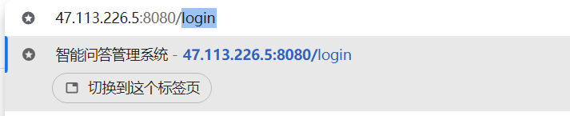

2.2 微信小程序移动端
在微信端搜索打开“小湖”小程序，即可进入登录首页。如下图所示
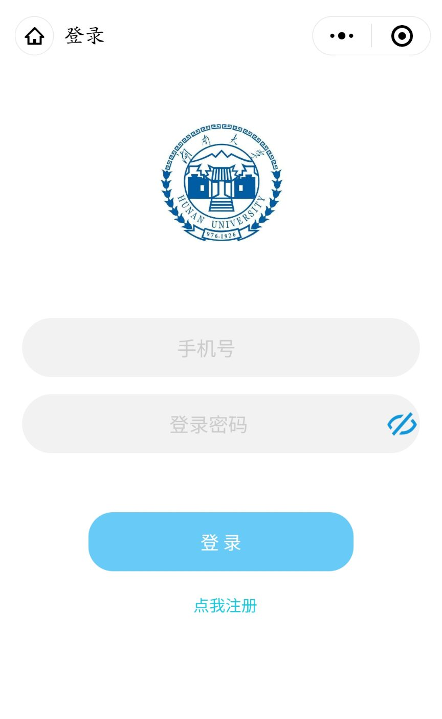

3.使用说明

3.1 Web服务器端

3.1.1登录界面
登录界面用于用户登录，且包含账号密码登录和忘记密码后重置密码的功能。
由于我们网页端的后台管理系统不直接面向用户，只是给管理员用于后台管理使用，因此不提供注册方法，只有超级管理员可以新增管理员和超级管理员。（移动端的微信小程序才是面向用户的）

3.1.1.1 账号密码登录
- 账号和密码栏输入为空，会有提示信息；
- 账号密码不匹配，提示登录失败；
- 登录成功后，会进入登录状态下的首页页面。
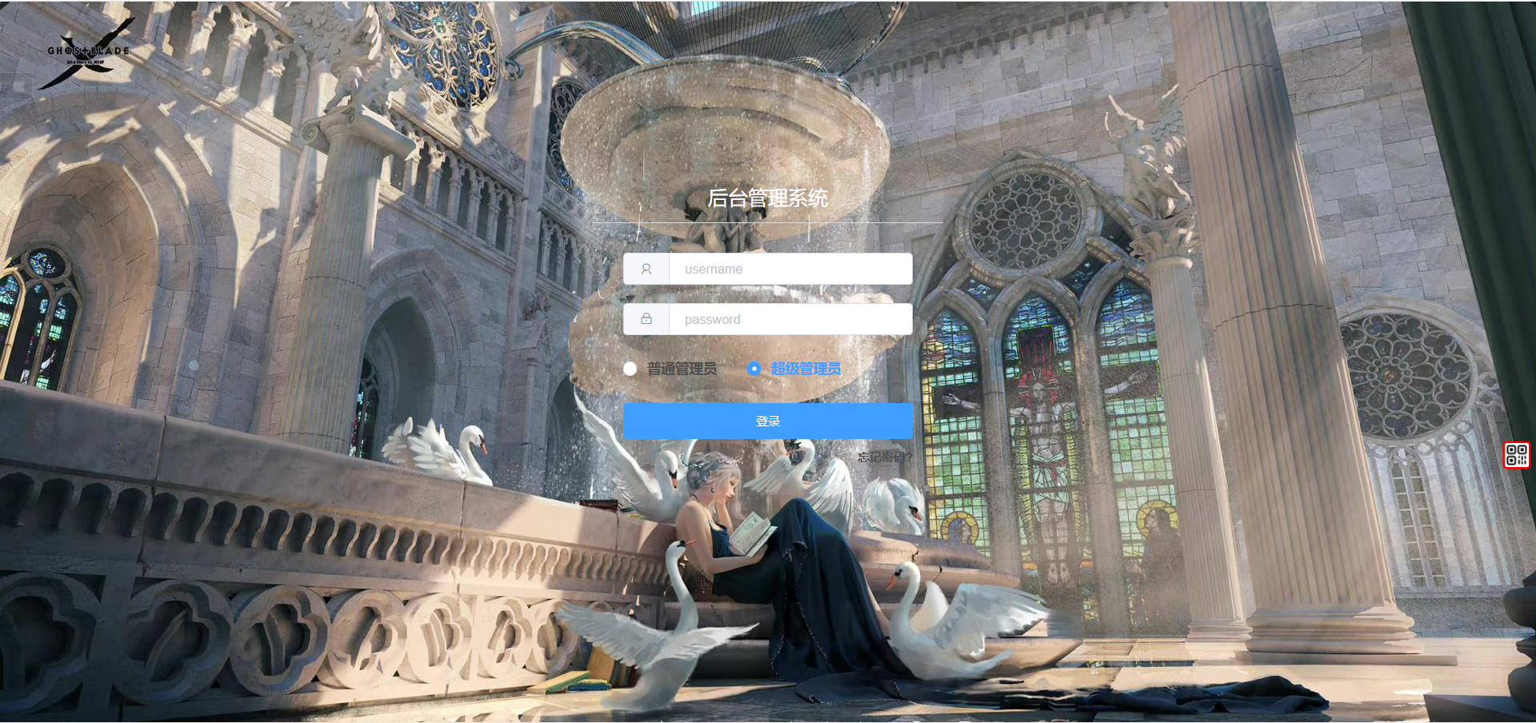
3.1.1.1-图1账号密码登录
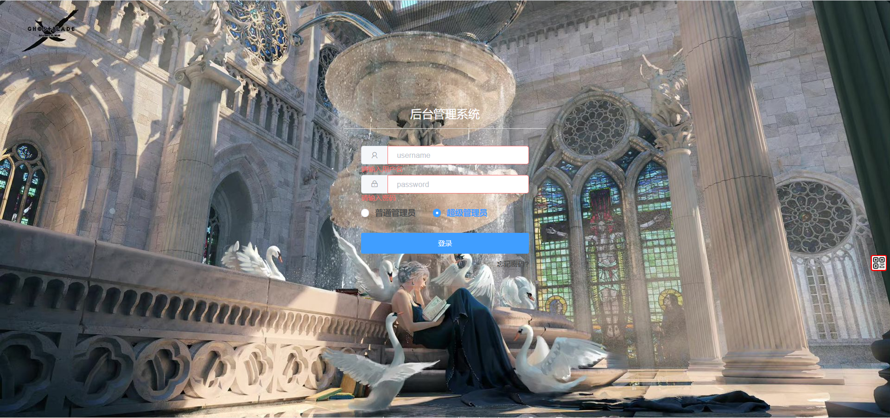
3.1.1.1-图2用户名和密码为空的提示
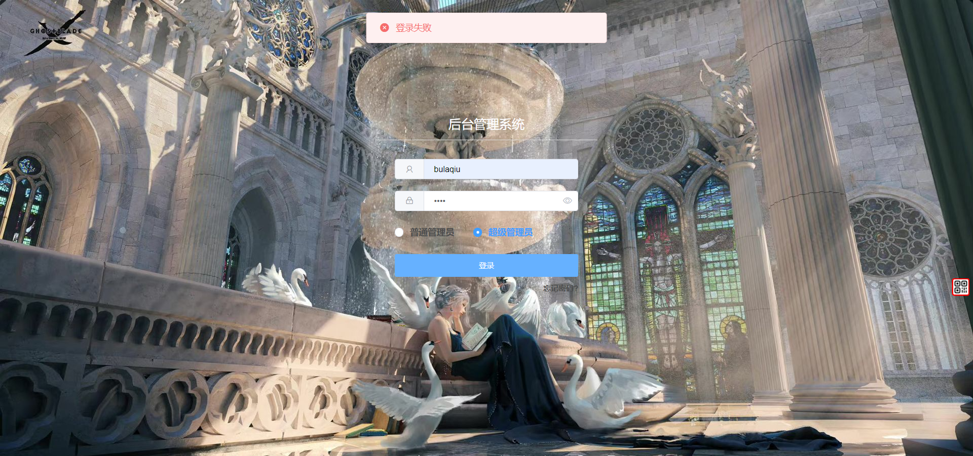
3.1.1.1-图3账号密码不匹配的提示

3.1.1.2 忘记密码
用户可以通过短信验证的方式重新设置密码。
- 输入账号和手机号，点击获取验证码，手机号输入框只能输入数字；
  - 提示手机号输入错误；
  - 提示账号与手机号不匹配；
- 输入验证码，点击下一步；
  - 提示验证码错误
- 输入两次密码；
  - 提示两次密码不一致；
- 点击确认修改，回到登录界面；
- 点击返回，不进行密码修改，回到登录界面。
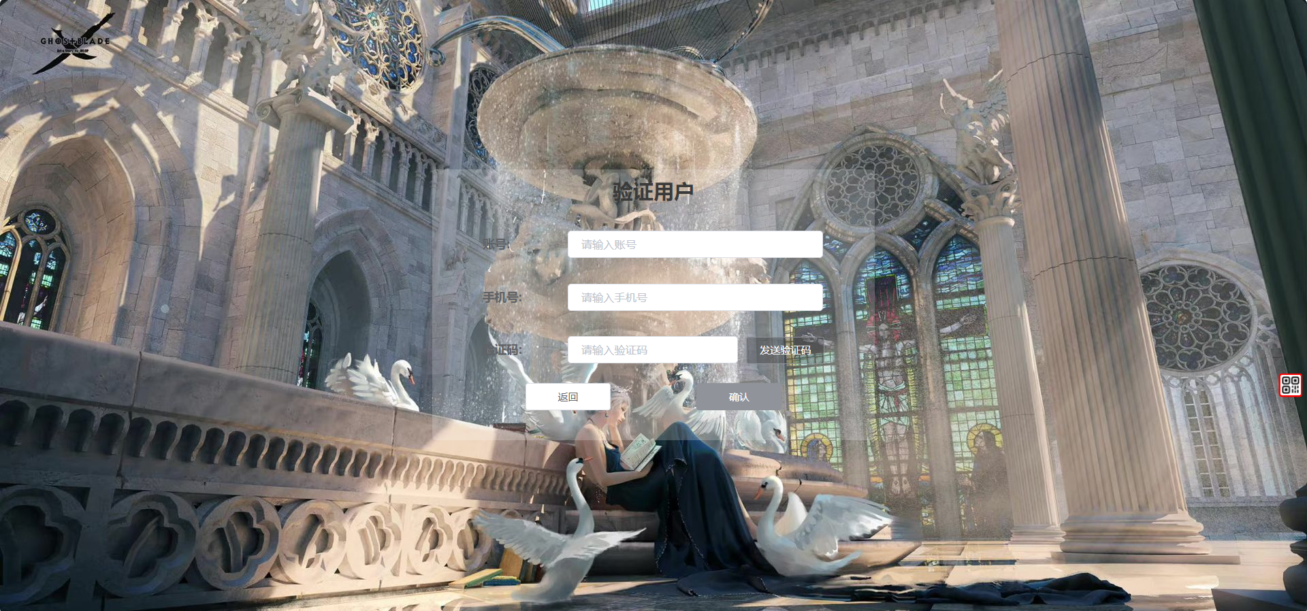
3.1.1.2-图1验证用户
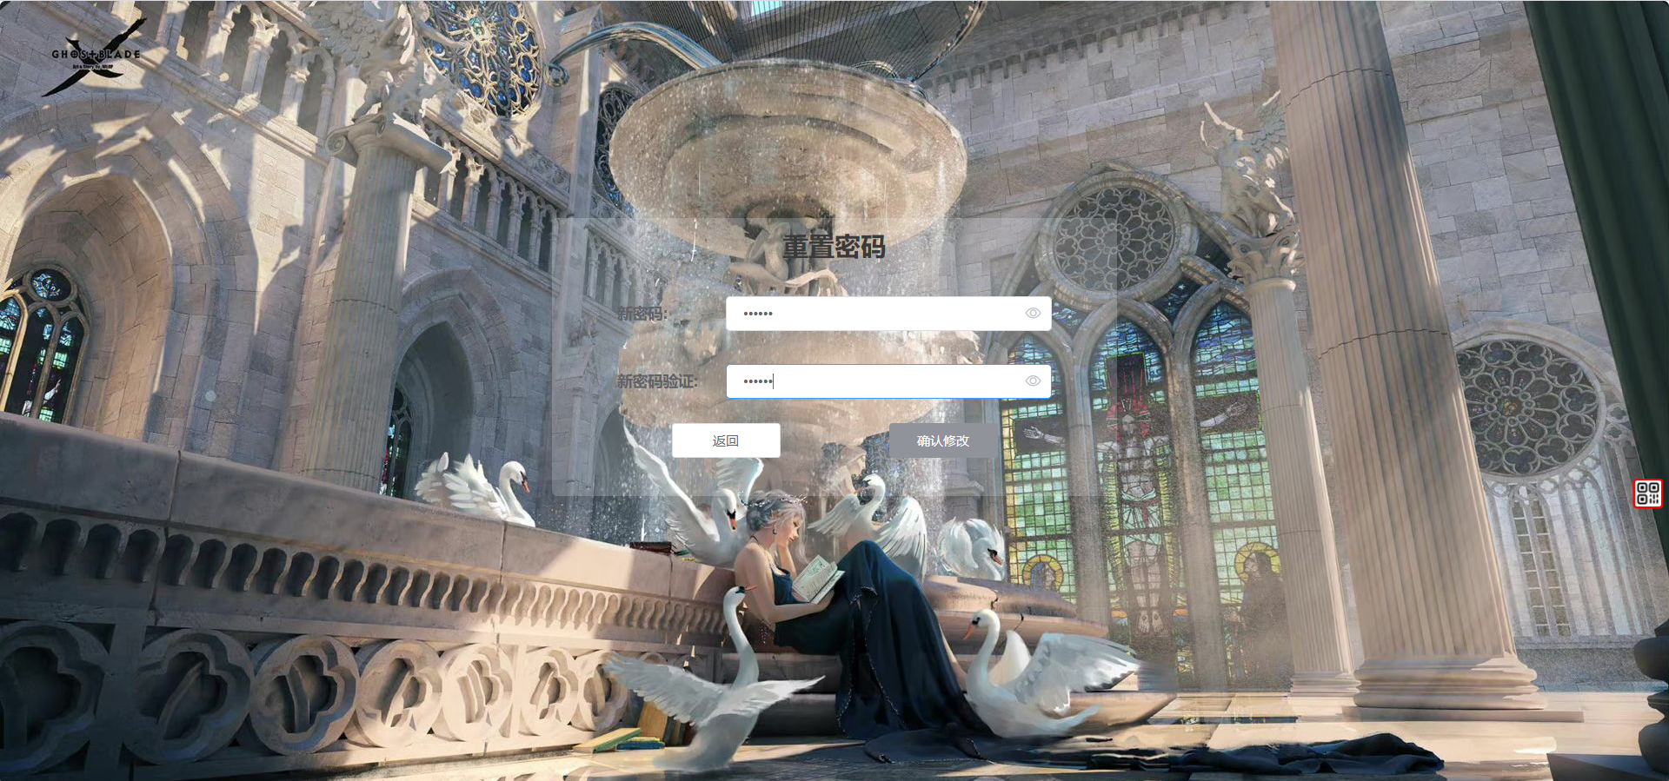
3.1.1.2-图2重置密码

3.1.2首页
首页是启动web服务的默认界面，界面内容显示本项目的一些较为重要的信息，包括当前登录的管理员及该管理员上一次登录时间、使用本项目的用户数量（即移动端用户注册量）、数据库中的实体和关系数量、热搜榜（最常被用户搜索的问题）等。
除此之外，用户还可以通过点击已提供的若干张图片实现更换头像（每0.2秒可触发一次更换头像事件），暂不支持自己上传头像的功能。
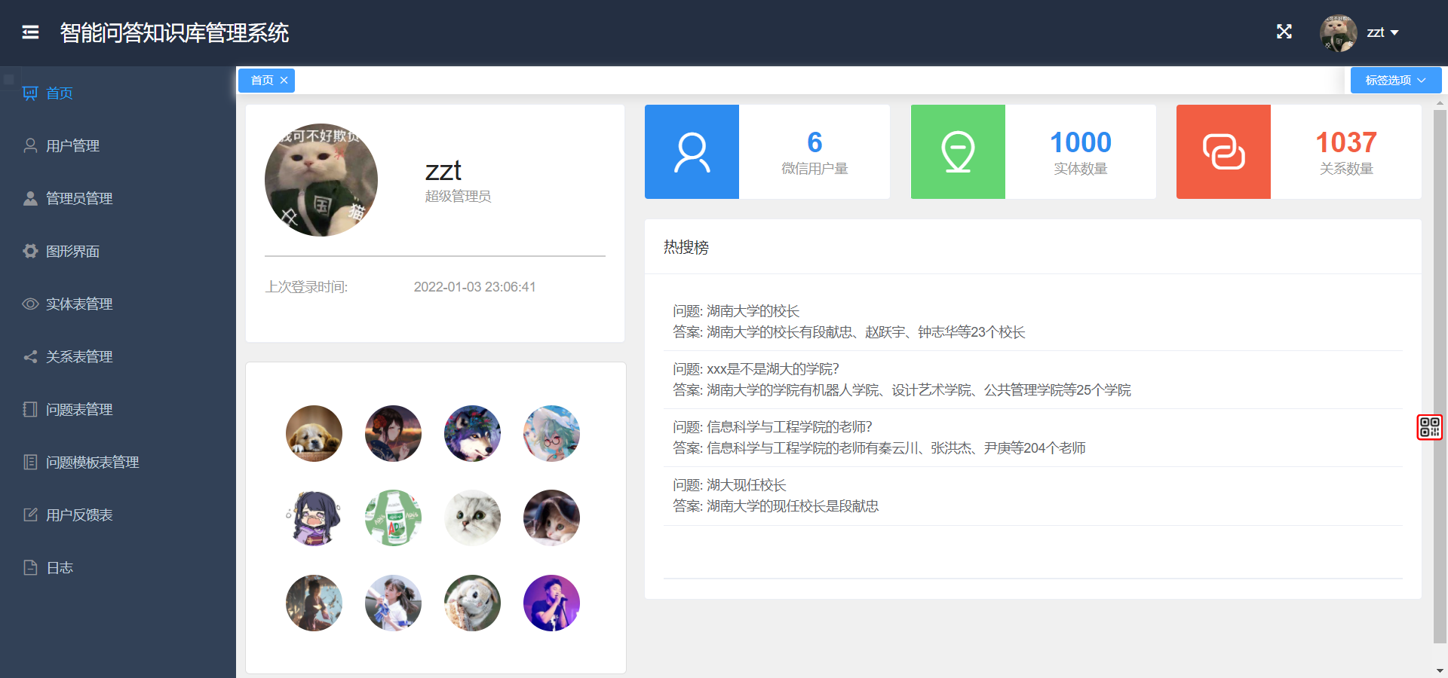
3.1.2-图1首页
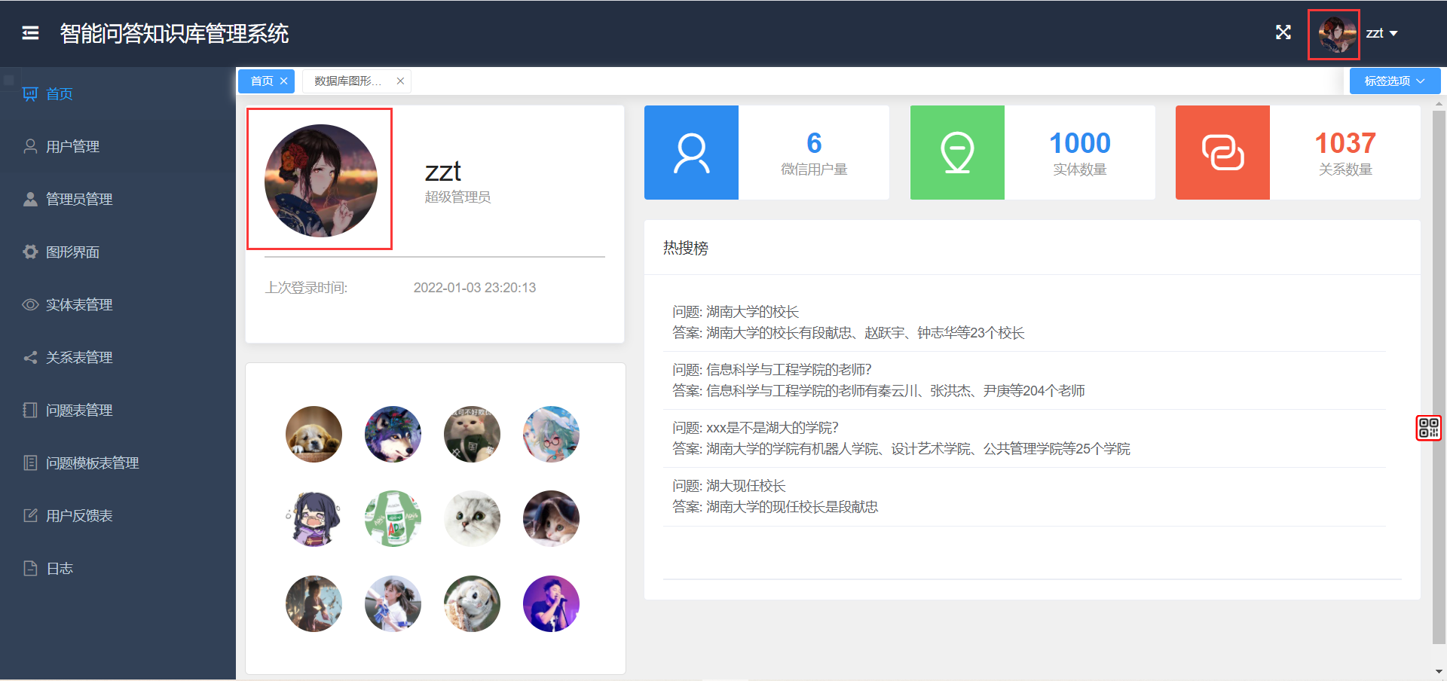
3.1.2-图2更换头像展示（与图1对比）

3.1.2.1 导航栏
导航栏中，显示我们项目的名称：智能问答知识库管理系统。
- 点击最左侧的按钮，可实现侧边栏的收缩；
- 点击右侧头像左边的按钮，可实现该网页的全屏展示，再次点击该按钮或按下ESC可退出全屏模式；
- 点击右侧头像右边的按钮，可以看到出现一个选项，若点击修改个人信息，可以进入个人信息查看并修改界面；若点击退出登录，可以回到登录界面。
3.1.2.1-图1导航栏
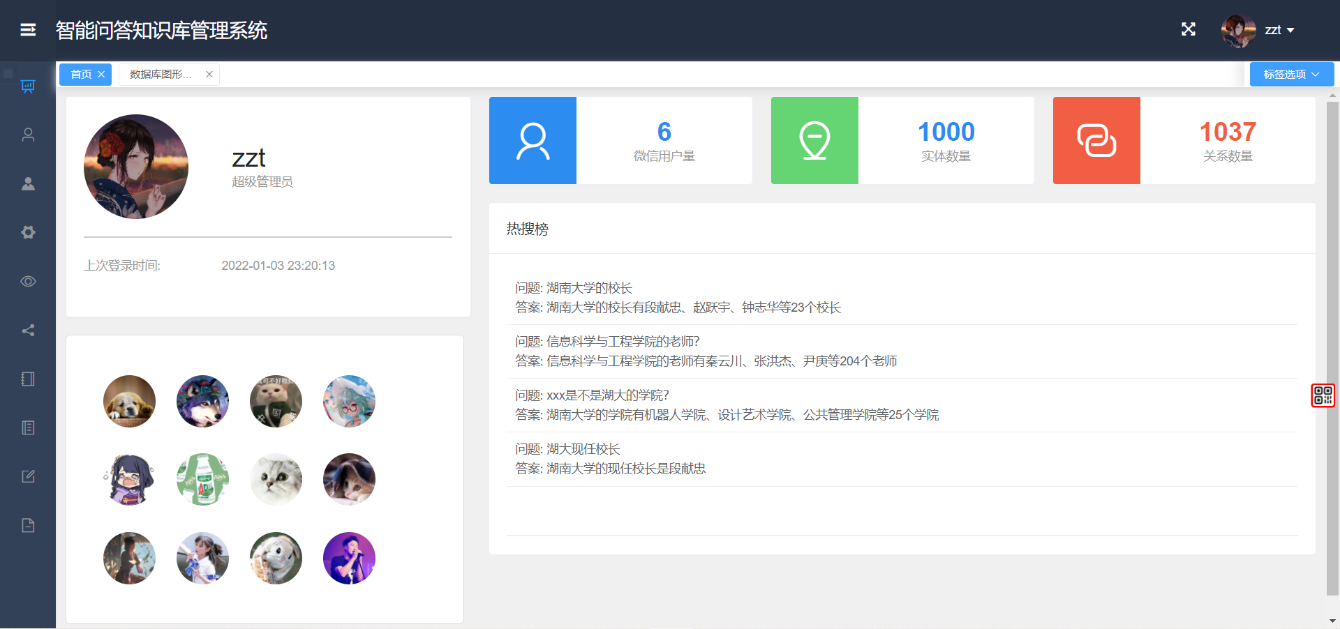
3.1.2.1-图2侧边栏收缩按钮（展示收缩后状态）
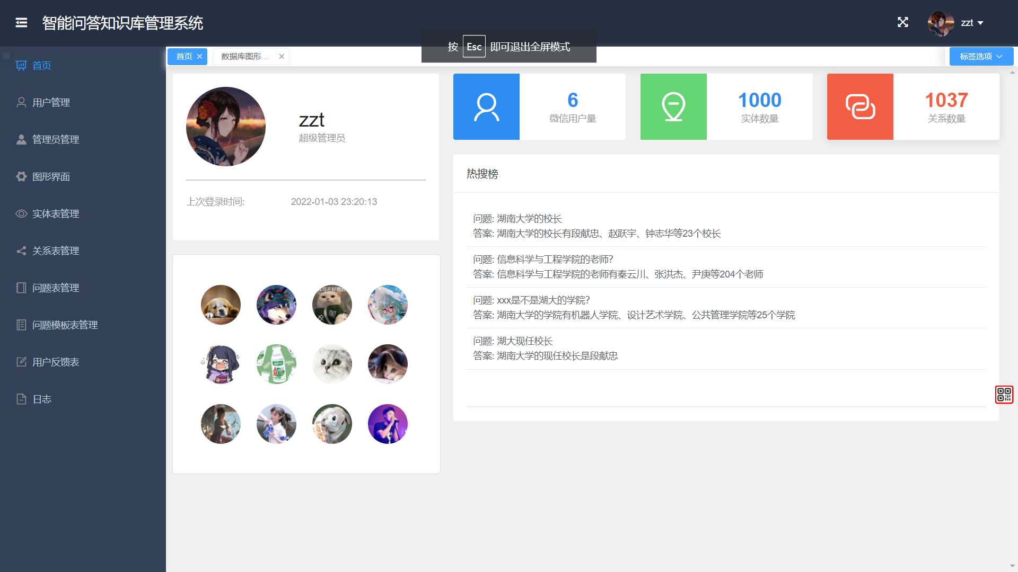
3.1.2.1-图3全屏模式按钮
3.1.2.1-图4点击用户头像后

3.1.2.1.1修改查看个人信息
- 点击导航栏头像右侧选中修改个人信息，显示该页面。
- 点击保存修改，进行修改；点击恢复，放弃修改。
  - 点击保存修改，显示修改信息成功。
  - 点击恢复，回到修改前的状态。
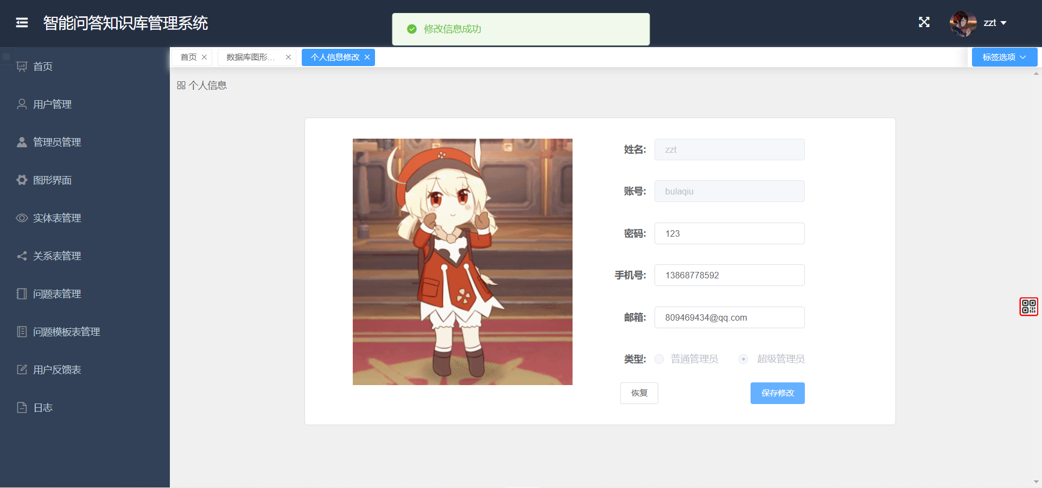

3.1.2.1.2退出登录
点击导航栏头像右侧选中退出登录，页面返回登录界面。

3.1.2.2 侧边栏
侧边栏中，显示所有的页面名称，可以通过点击事件实现页面的切换。
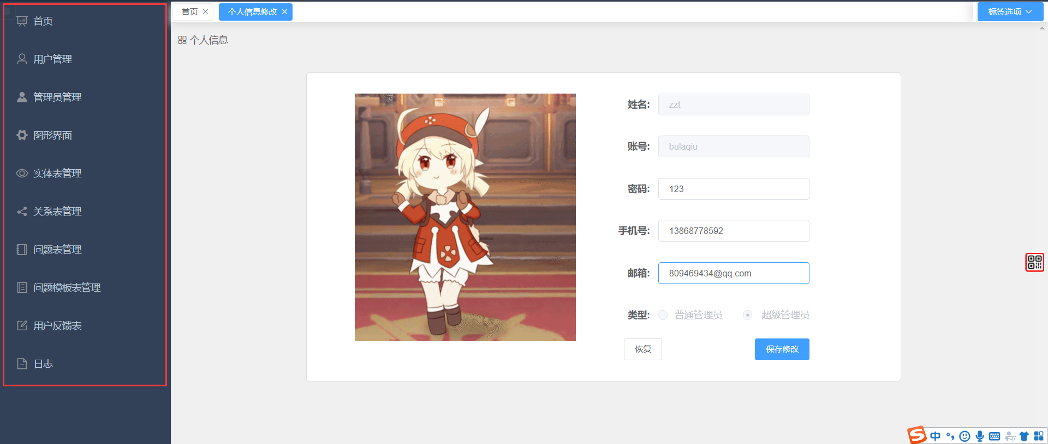
3.1.2.2-图1侧边栏

3.1.2.3页面标签栏
页面标签栏中，显示我们当前打开的页面和曾经打开过的页面，当前打开的页面以蓝色展示，曾经打开的页面以白色展示。
最右侧存在名为“标签选项”的按钮，点击可选择关闭其他和关闭所有。
3.1.2.3-图1页面标签栏
3.1.2.3-图2标签选项

3.1.2.3.1关闭其他
点击“关闭其他”可将该标签栏中所有为白色的界面清除，仅保留蓝色的当前页面。

3.1.2.3.2关闭所有
点击“关闭所有”可将该标签栏所有的界面均关闭，该系统默认回到首页且不显示标签栏。

3.1.3图形界面
用户点击图形界面进入该界面，图形界面可以以图形化的方式查看Neo4j数据库中的数据，默认展示20个。
用户可通过选择实体标签、输入实体名称、选择关系标签、输入关系名称的方式，点击查找搜索想看的数据的图形界面，这四种方式也可以任意组合进行搜索，但通过这种方式搜索的数量不能保证右侧的数量限制。
右侧可以选择显示的实体数量，上限为200，下限为20，可以通过点击“+”或“-”的方式每次加10或减10，也可以直接输入数量，但由于Neo4j语句的原因，只能保证展示的实体数量与需求量大致一样。
该界面可以通过鼠标滚轮缩放大小，也可以通过鼠标拖动，将鼠标放置在对应的实体或关系上可以展示该详细信息。
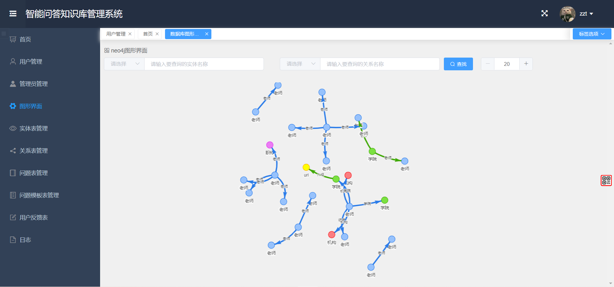
3.1.3-图1图形界面
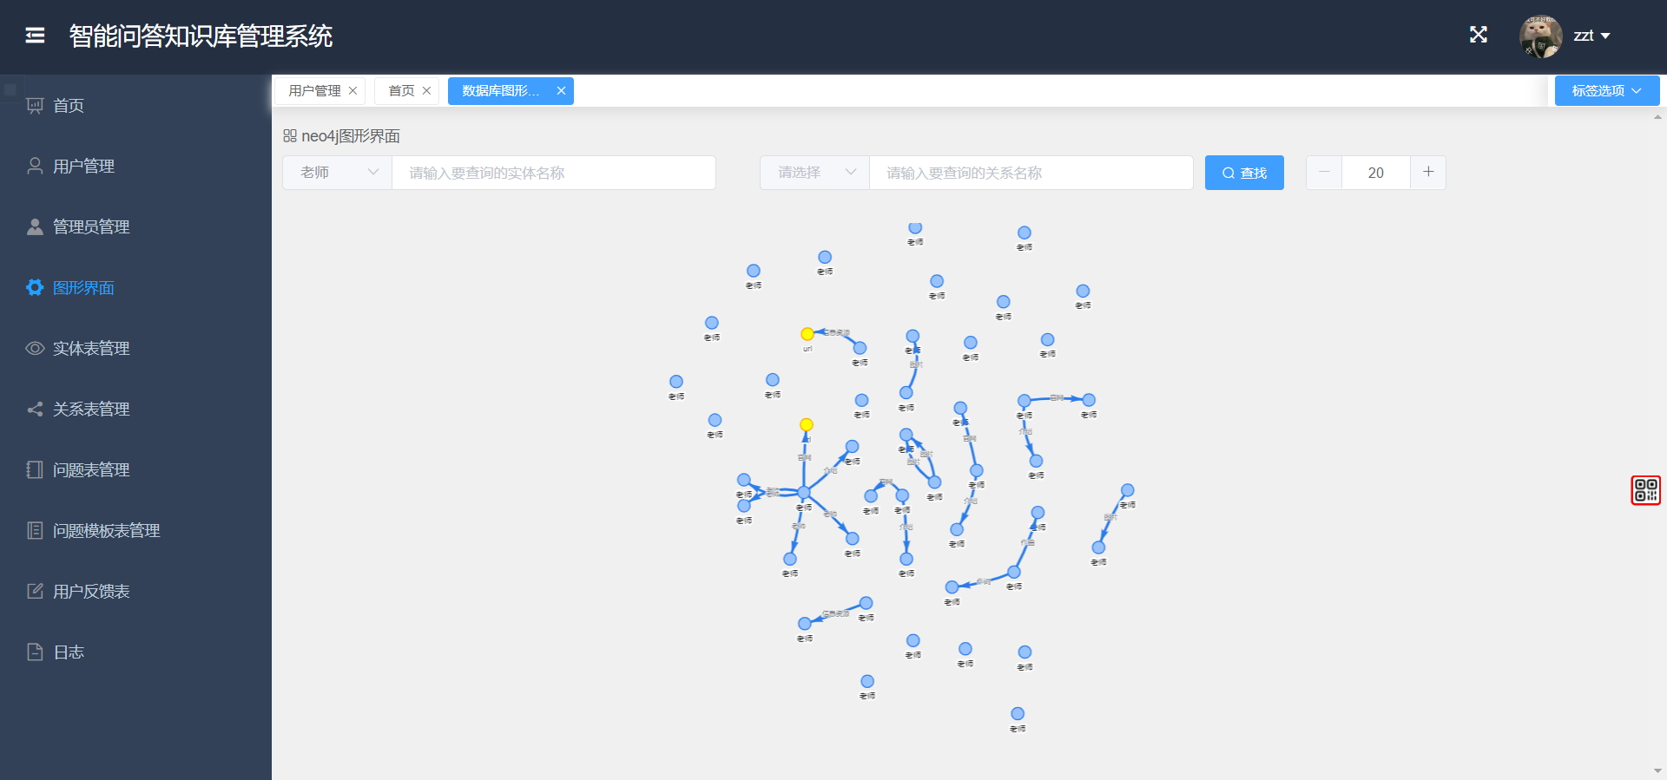
3.1.3-图2图形界面（根据实体标签筛选）
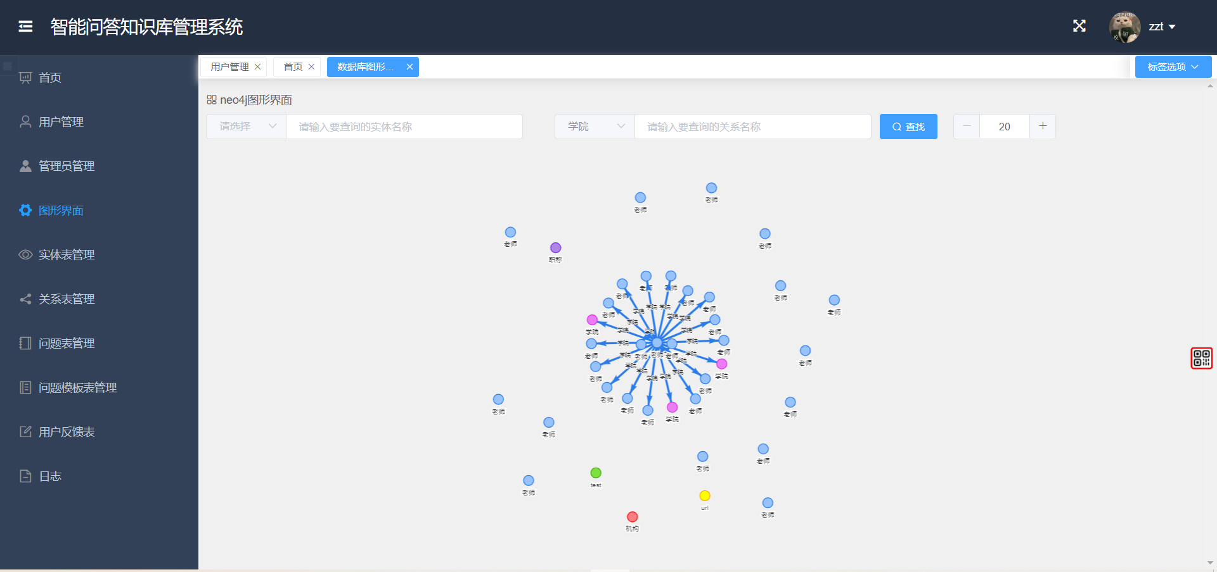
3.1.3-图3图形界面（根据关系标签筛选）
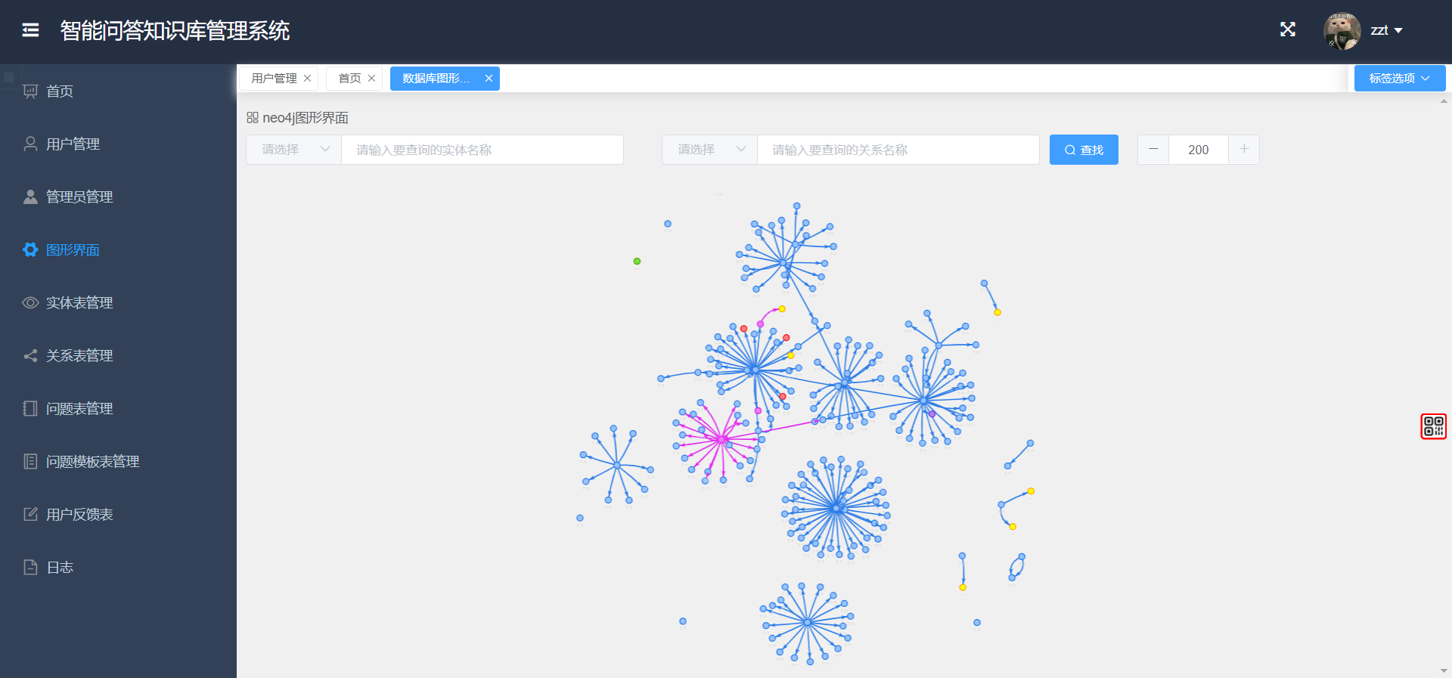
3.1.3-图4图形界面（修改展示实体数量）

3.1.4用户管理界面
点击侧边栏用户管理进入该页面，该界面展示所有注册我们的微信小程序的用户信息。
- 该界面提供了根据用户手机号搜索用户的功能，支持部分模糊搜索，输入若干数字，显示所有以该串数字开头的微信用户。（例如输入138，点击搜索，即可显示所有手机号为138 XXXX XXXX的用户），点击刷新按钮回到搜索前的状态。
- 点击被禁用用户即可查看所有被禁用的用户，点击刷新按钮回到查看前的状态。
- 点击下方分页器可实现换页，十条数据为一页。
- 每条数据的最右侧有可对该用户进行的操作。若该用户当前为正常状态，则操作为禁用，点击禁用可出现一个表单框，可对该用户进行禁用操作（可不输入禁用原因）；若该用户当前为禁用状态，则操作为恢复，点击即可将该用户的状态转为正常，且清除禁用原因。
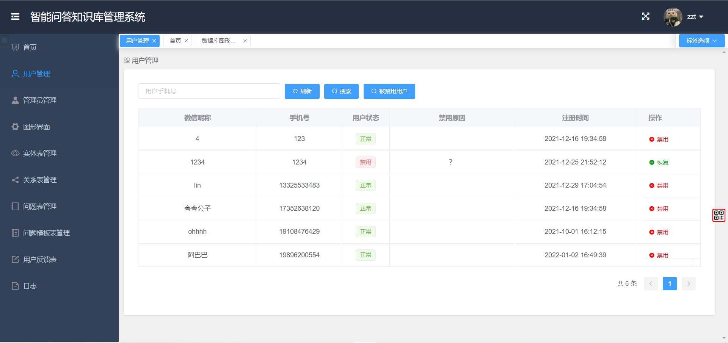
3.1.4-图1用户管理界面
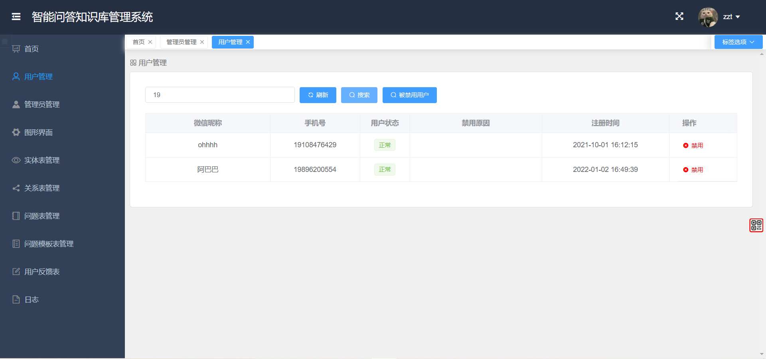
3.1.4-图2根据手机号搜索
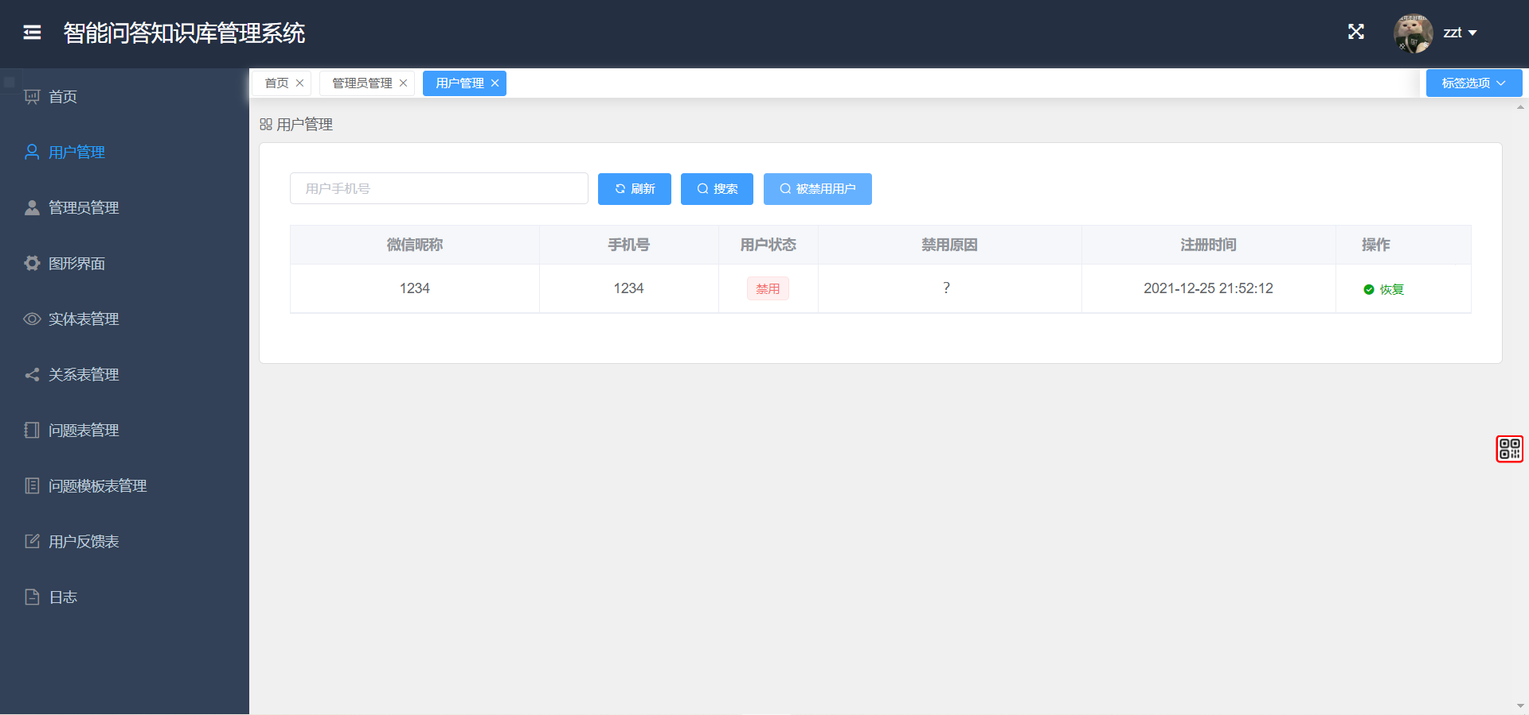
3.1.4-图3查看禁用用户
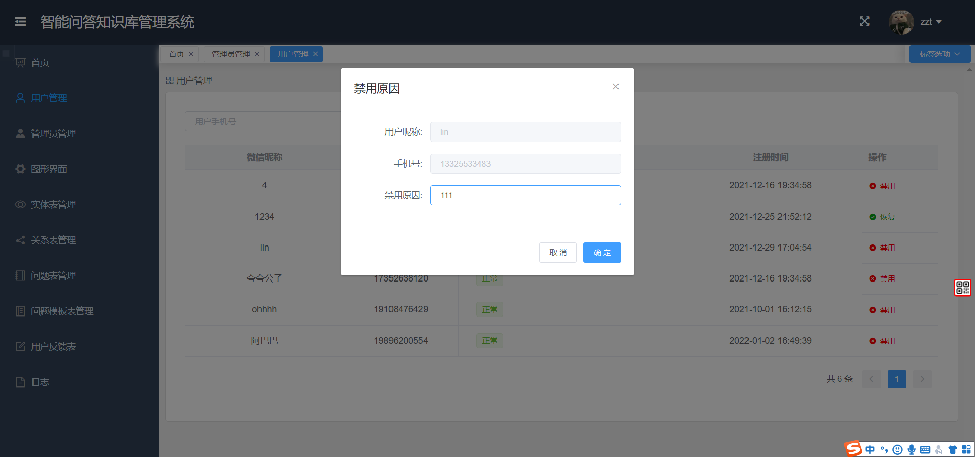
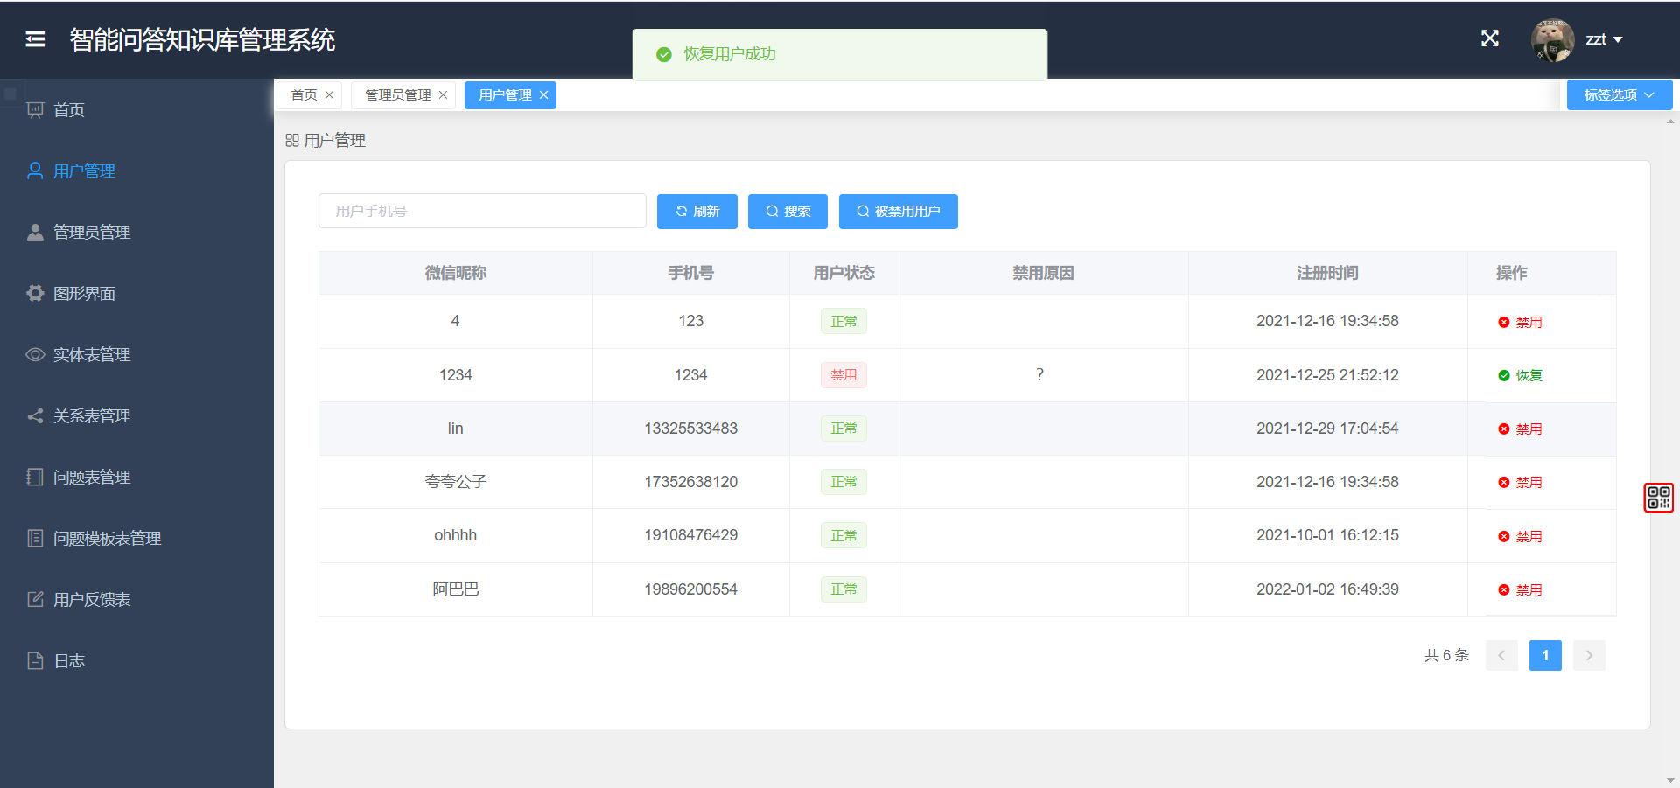
3.1.4-图4、图5禁用/恢复用户

3.1.5管理员管理界面
点击侧边栏管理员管理进入该页面，该界面展示所有可以登录后台管理系统的管理员信息，但仅有超级管理员有权限访问该页面。（普通管理员的侧边栏不显示该界面）
- 点击超级管理员即可查看所有超级管理员的信息，点击普通管理员即可查看所有普通管理员的信息，点击刷新按钮回到查看前的状态。
- 点击下方分页器可实现换页，十条数据为一页。
- 点击新增按钮可在弹出的表单中输入信息以新增管理员，若两次密码不一致或手机号不符合要求会提示错误且新增失败。
- 每条数据的最右侧有可对该管理员进行的操作。包含两个操作：修改和删除。
  - 修改管理员可对该管理员的手机号和权限进行更改，若手机号不符合要求会提示需要11位手机号。
  - 删除管理员即可将该管理员删除。
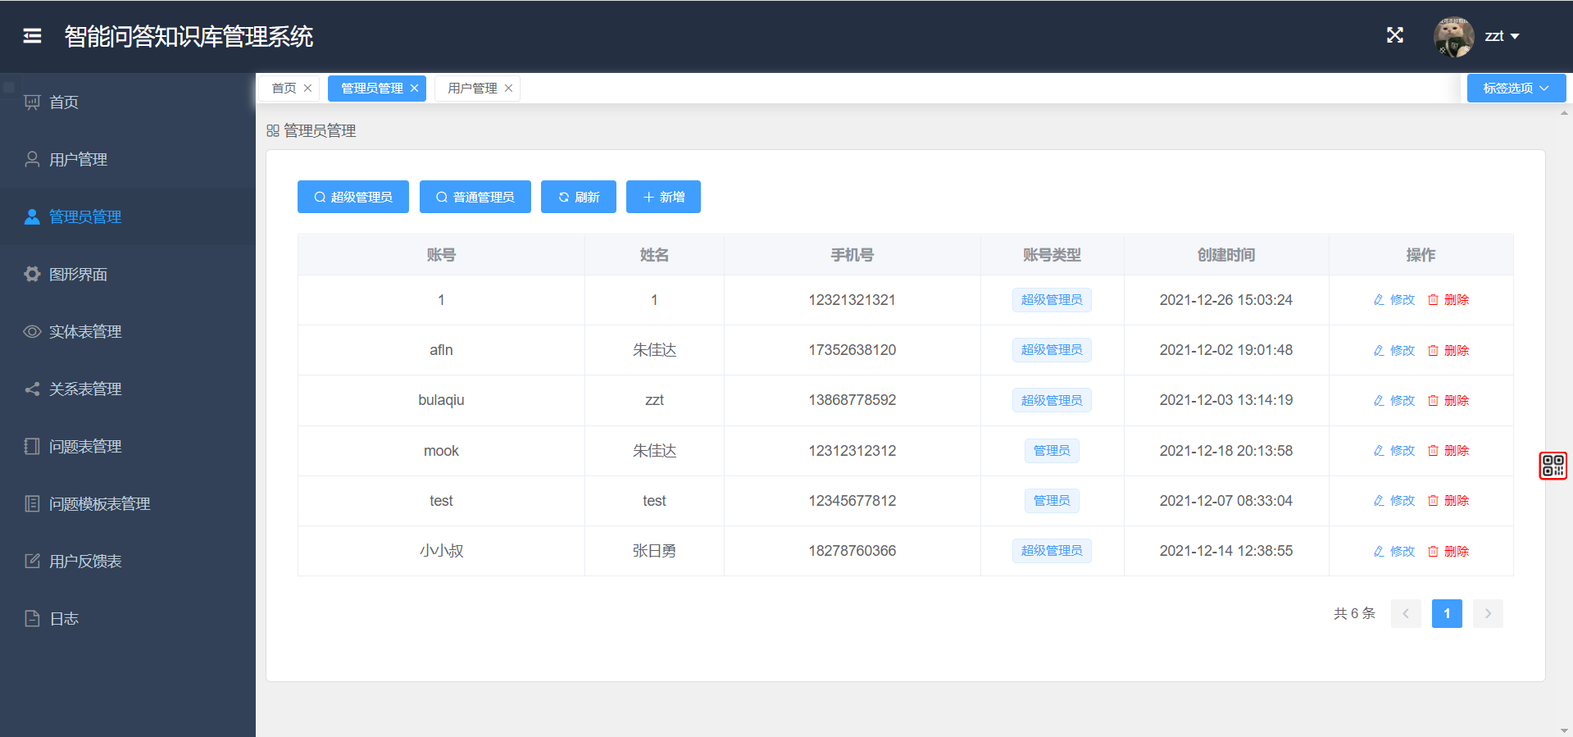
3.1.5-图1管理员管理界面
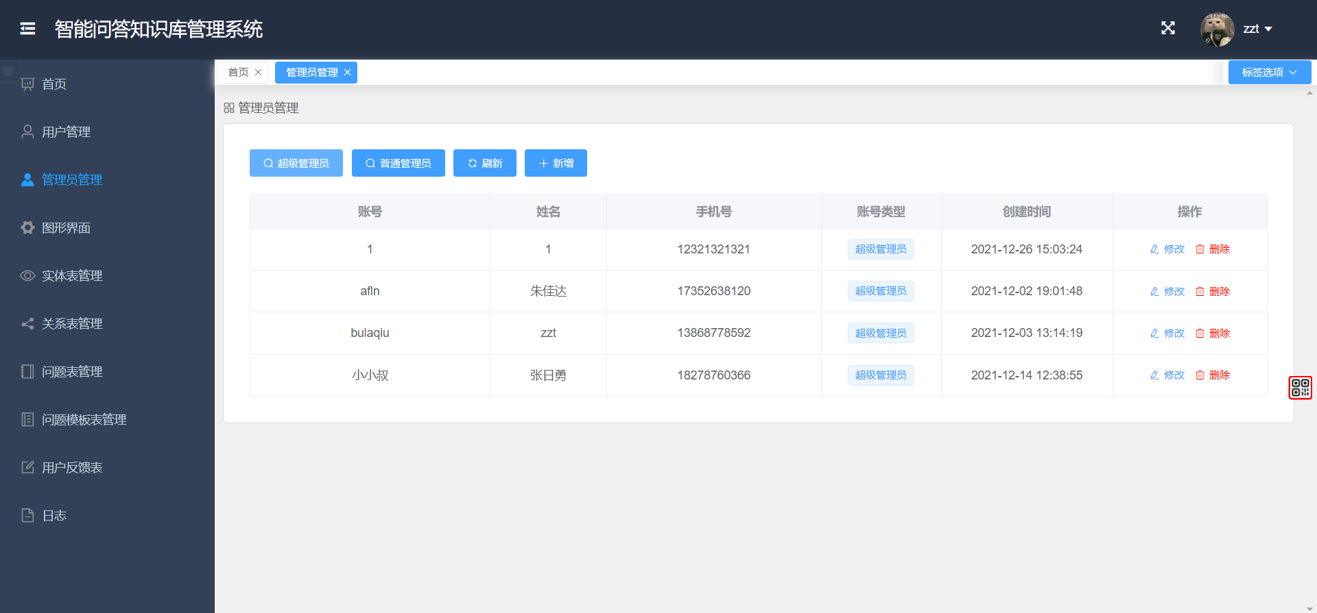
3.1.5-图2筛选普通管理员/超级管理员
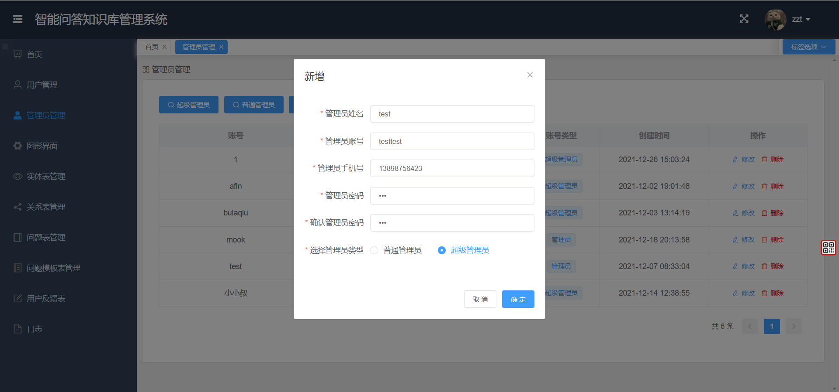
3.1.5-图3新增管理员
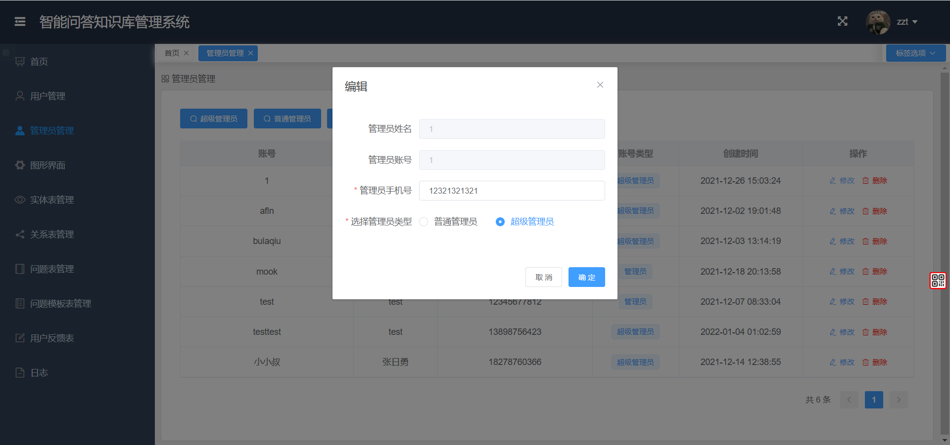
3.1.5-图4编辑管理员
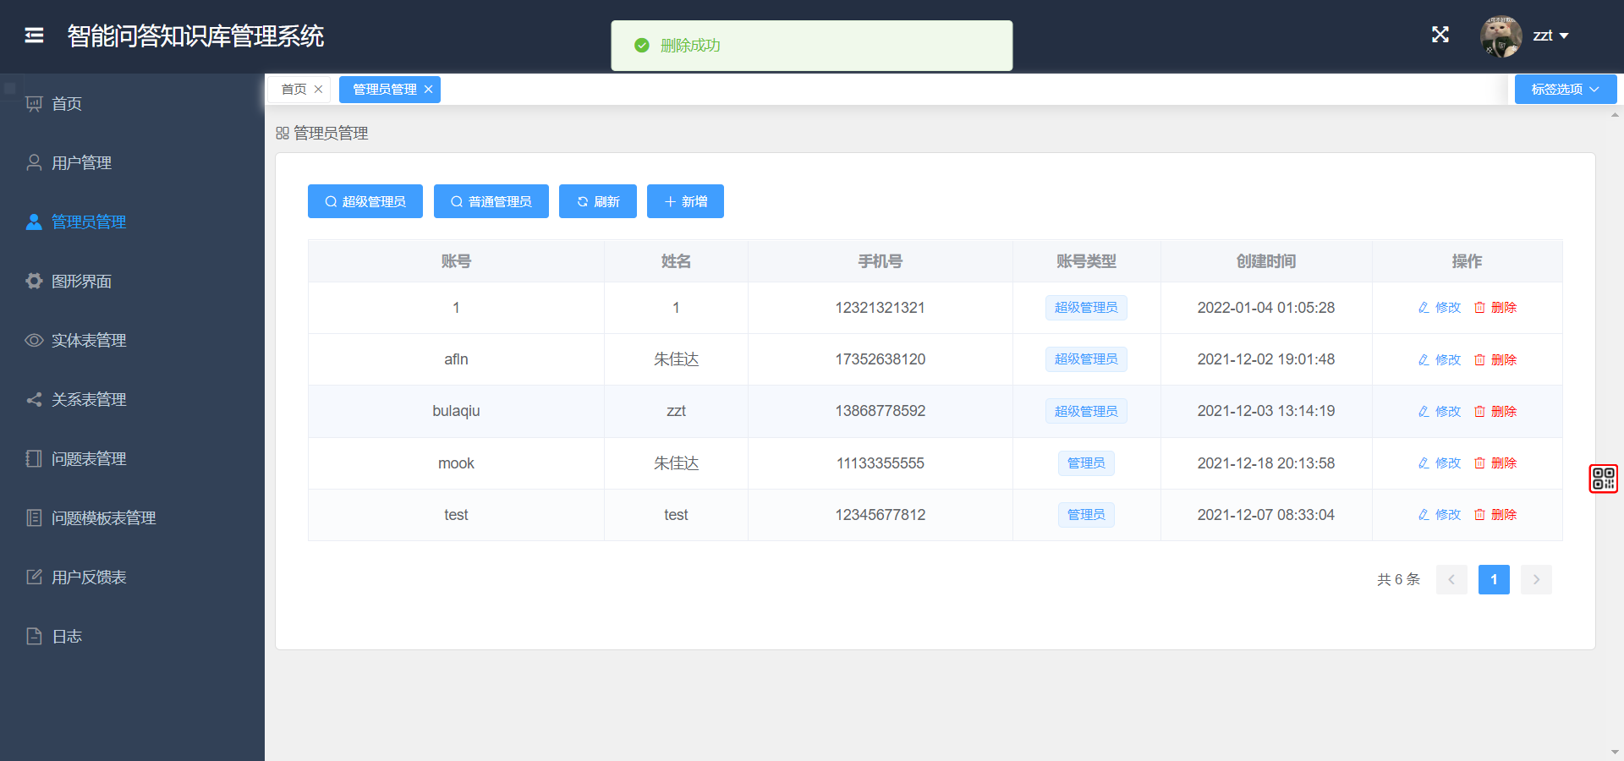
3.1.5-图5删除管理员

3.1.6实体表管理界面
点击侧边栏实体表管理进入该页面，该界面展示Neo4j数据库中的所有实体信息。
- 该界面提供了根据实体的标签或名称搜索的功能，在下拉栏中选中根据实体标签或名称搜索，然后输入要搜索的信息后点击搜索按钮即可搜索，点击刷新按钮回到搜索前的状态。
- 点击新增按钮弹出一个表单，在表单中输入完成后即可新增实体，若数据库中已有重复的实体则显示新增失败。
- 在每行数据的左侧有勾选框，选中一条数据后点击删除按钮即可删除该实体，若该实体上有关系，则会确认是否删除该实体与该实体上的关系，确认后根据操作者身份返回是否有权限删除该实体。
- 点击下方分页器可实现换页，十条数据为一页。
- 每条数据的最右侧有可对该实体进行的操作。包含两个操作：查看和编辑。
  - 点击查看，可以看到该实体相关的图形界面。
  - 点击编辑，即可在弹出的表单中对该实体的标签和属性进行编辑。
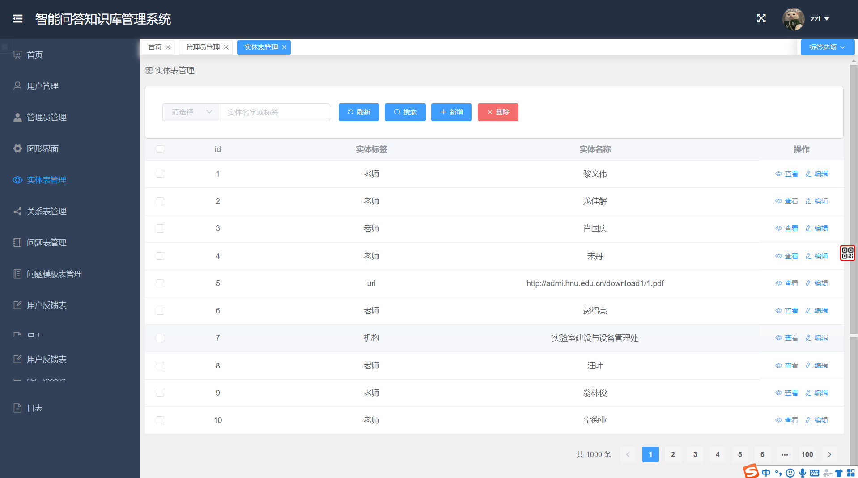
3.1.6-图1实体表管理界面
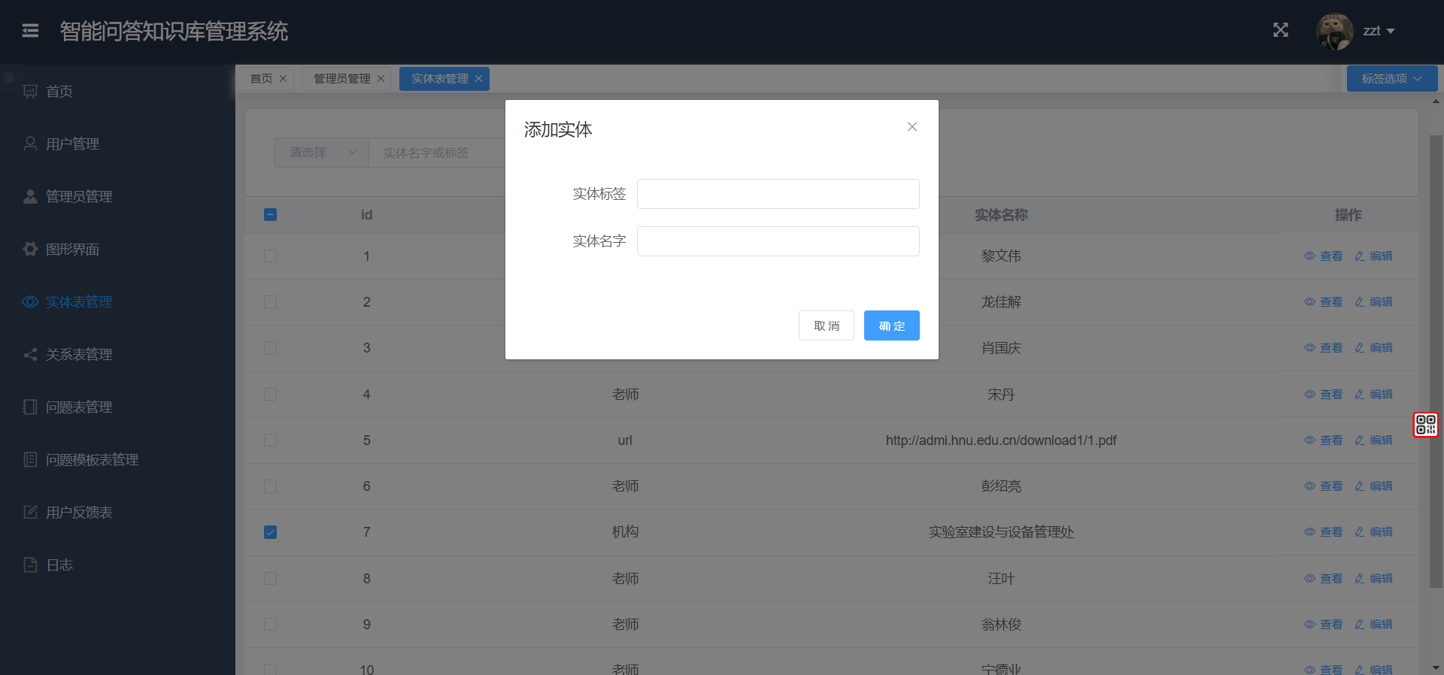
3.1.6-图2新增实体
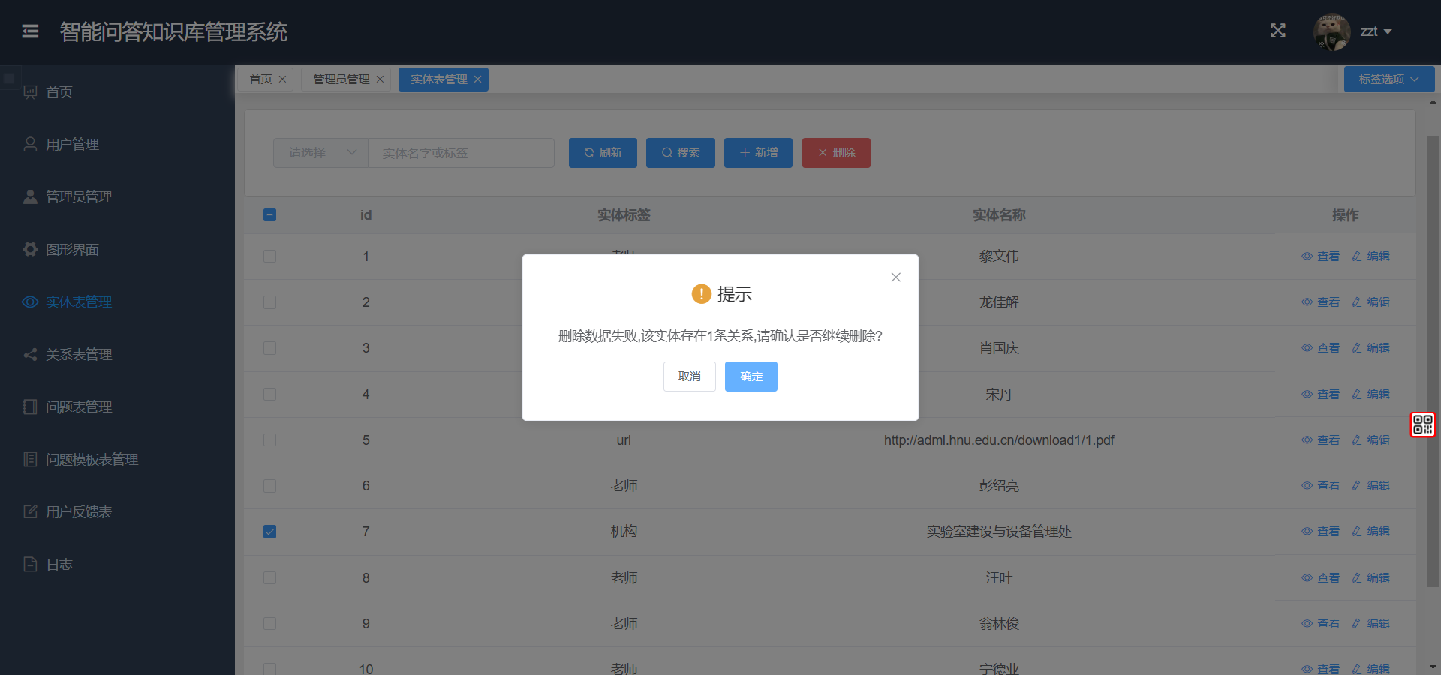
3.1.6-图3删除实体
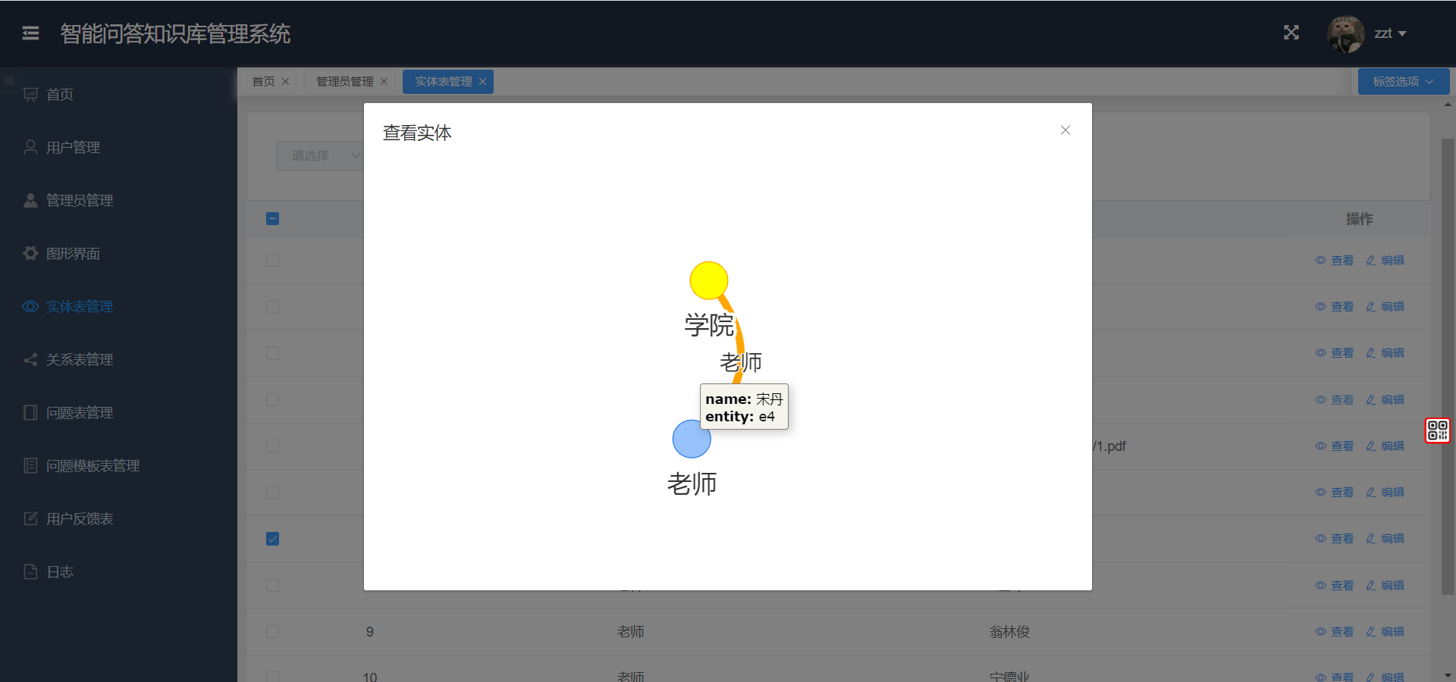
3.1.6-图4查看实体的图形界面
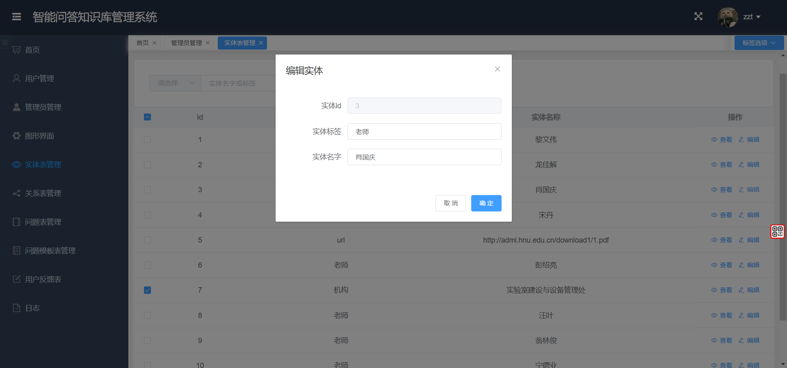
3.1.6-图5编辑实体
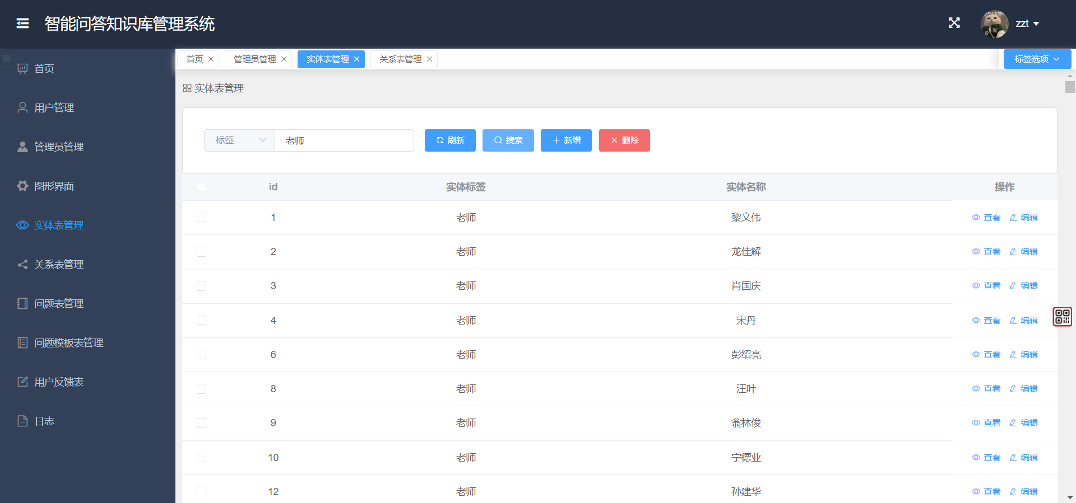
3.1.6-图6搜索实体

3.1.7关系表管理界面
点击侧边栏关系表管理进入该页面，该界面展示Neo4j数据库中的所有关系信息。
- 该界面提供了根据关系的标签或名称搜索的功能，在下拉栏中选中根据关系标签或名称搜索，然后输入要搜索的信息后点击搜索按钮即可搜索，点击刷新按钮回到搜索前的状态。
- 点击新增按钮弹出一个表单，在表单中输入完成后即可新增关系，若数据库中已有重复的关系则显示新增失败。
- 在每行数据的左侧有勾选框，选中一条数据后点击删除按钮即可删除该关系。
- 点击下方分页器可实现换页，十条数据为一页。
- 每条数据的最右侧有可对该关系进行的操作。包含两个操作：查看和编辑。
  - 点击查看，可以看到该关系相关的图形界面。
  - 点击编辑，即可在弹出的表单中对该关系的标签和属性进行编辑。
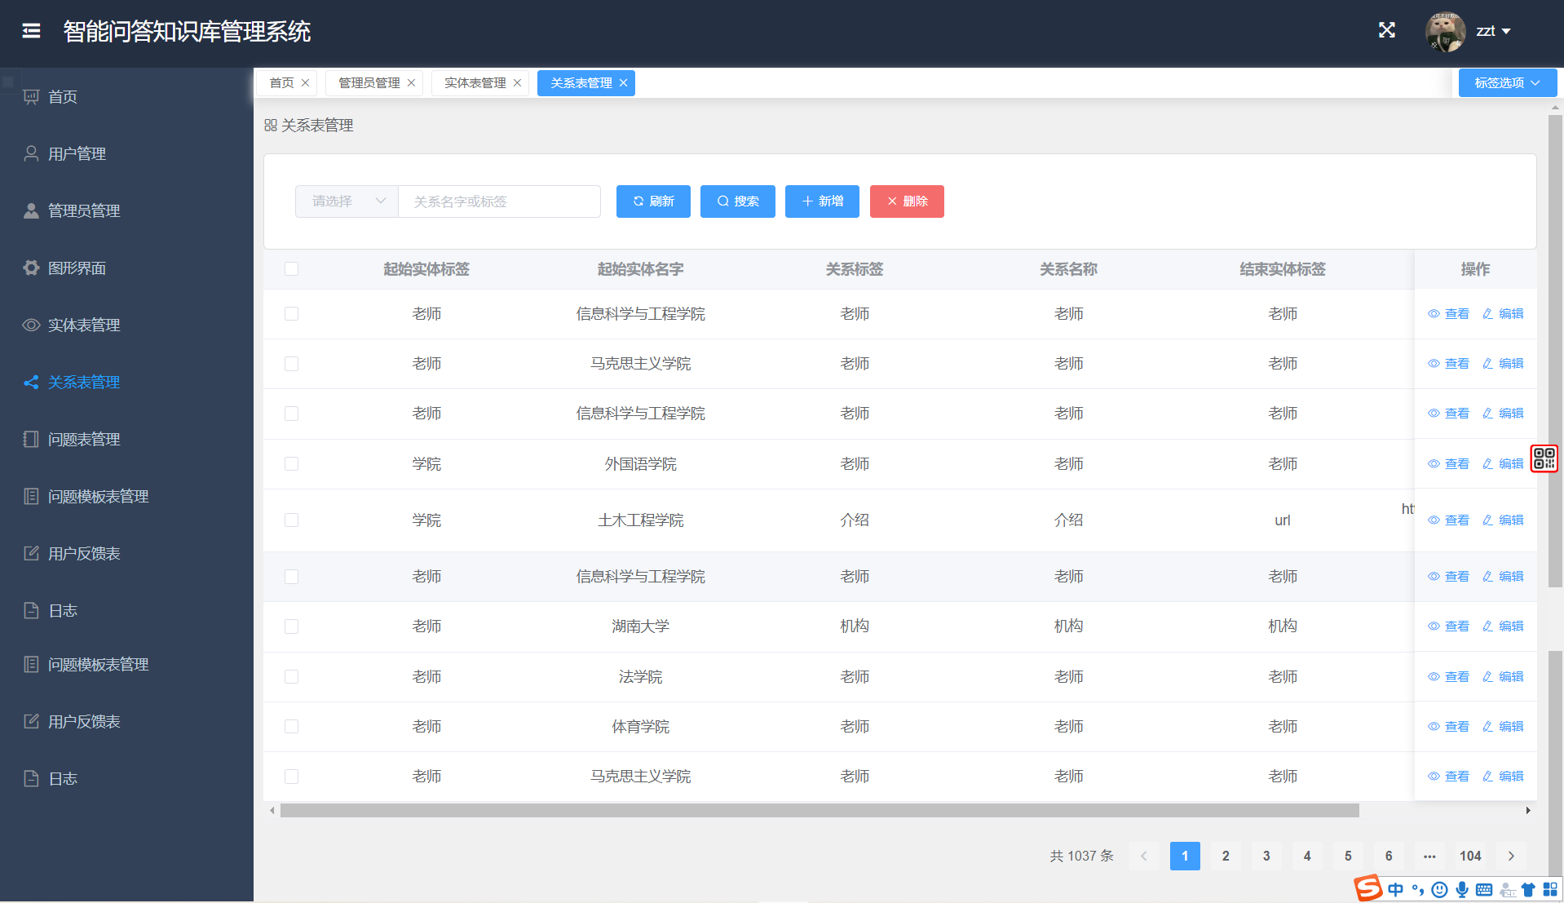
3.1.7-图1关系表管理界面
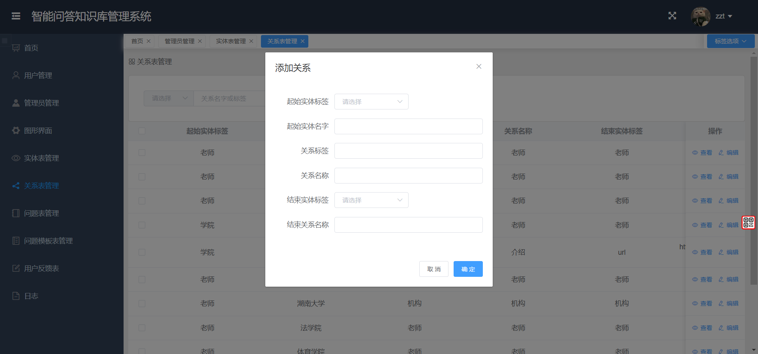
3.1.7-图2新增关系
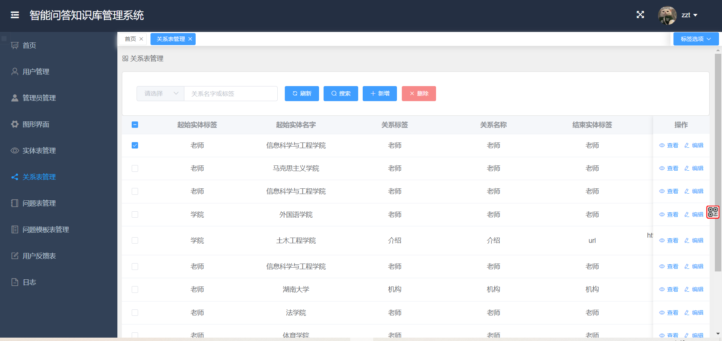
3.1.7-图3删除关系
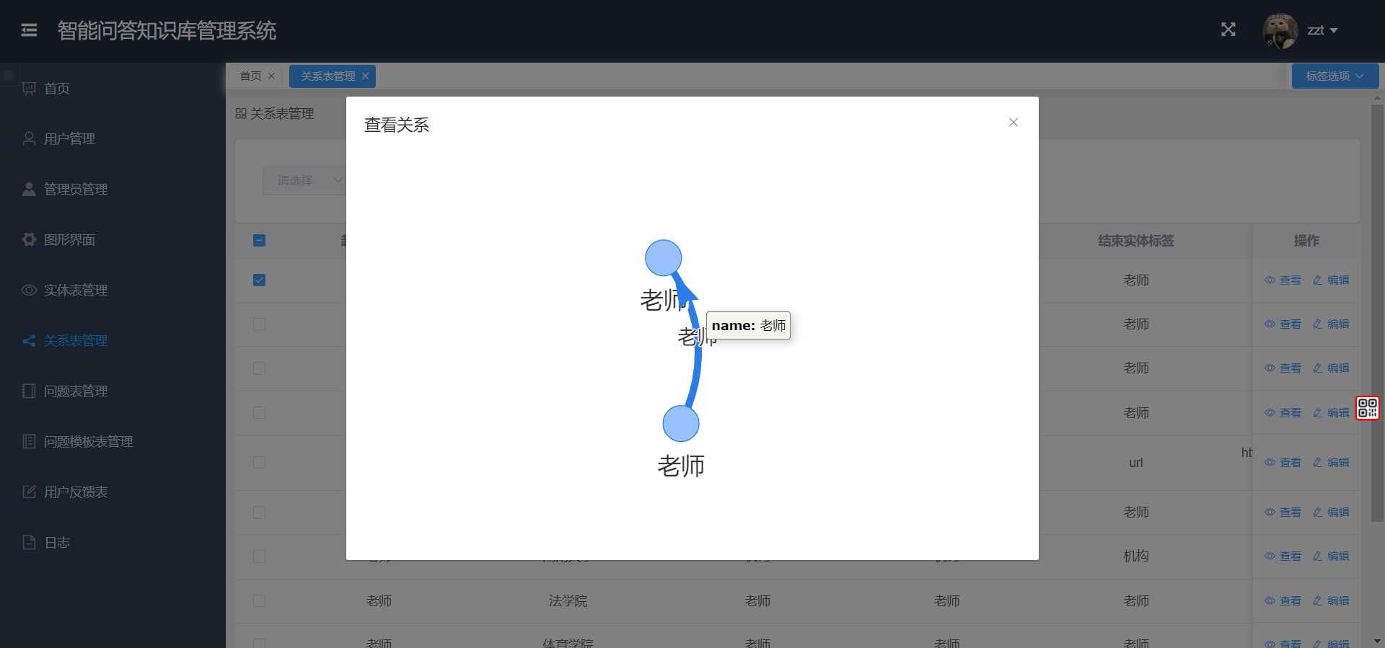
3.1.7-图4查看关系的图形界面
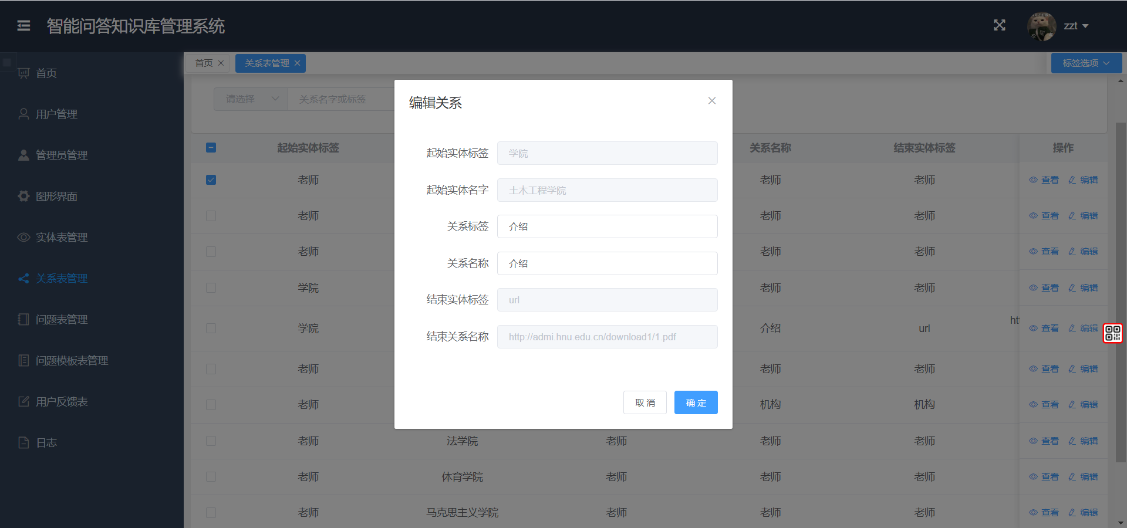
3.1.7-图5编辑关系
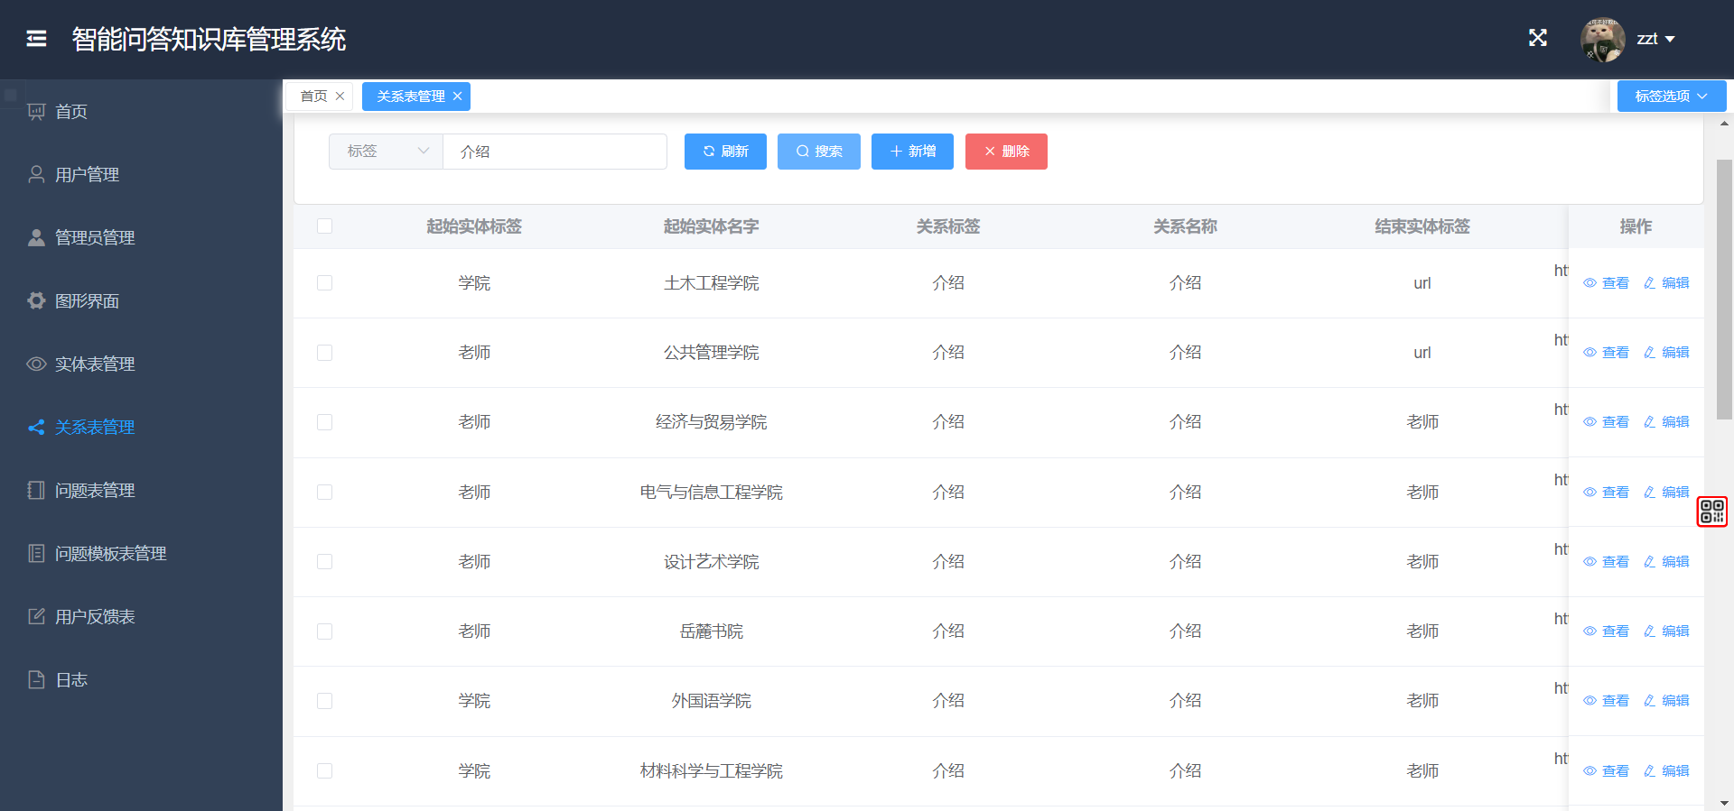
3.1.7-图6搜索关系

3.1.8问题表管理界面
点击侧边栏问题表管理进入该页面，该界面展示所有收录的问题信息。（该表涉及到我们智能问答的第二层查询和第三层查询）
- 该界面提供了搜索问题的功能，支持模糊搜索，输入问题的一部分，显示所有包含该字符串的问题。（例如输入湖南大学，点击搜索，即可显示所有包含“湖南大学”的问题）点击刷新按钮回到搜索前的状态。
- 点击新增按钮弹出一个表单，在表单中输入完成后即可新增问题，若数据库中已有该问题则新增失败。
- 在每行数据的左侧有勾选框，选中一条数据后点击删除按钮即可删除该问题，若该问题受到问题模板表的关联后会确认是否删除该问题与该问题相关的模板，点击确定后删除模板后删除问题。
- 点击下方分页器可实现换页，十条数据为一页。
- 点击审查/未审查按钮可根据问题状态筛选问题，点击刷新按钮可以回到筛选前的状态。
- 每条数据的最右侧有可对该问题进行的操作：编辑。可对问题及答案进行编辑。
以下是两种特殊情况：
  - 编辑问题，若该问题在模板表中被引用，则会确认是否坚持修改问题，若坚持修改，则会先修改模板表中相关问题再修改该表中的问题。
  - 编辑答案，若原问题没有答案则其状态为未审查，编辑答案后状态改为正常，表明该问题存在答案。
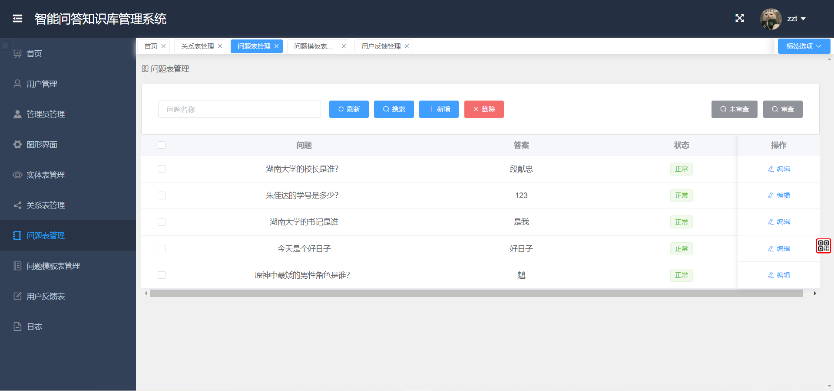
3.1.8-图1问题表管理界面
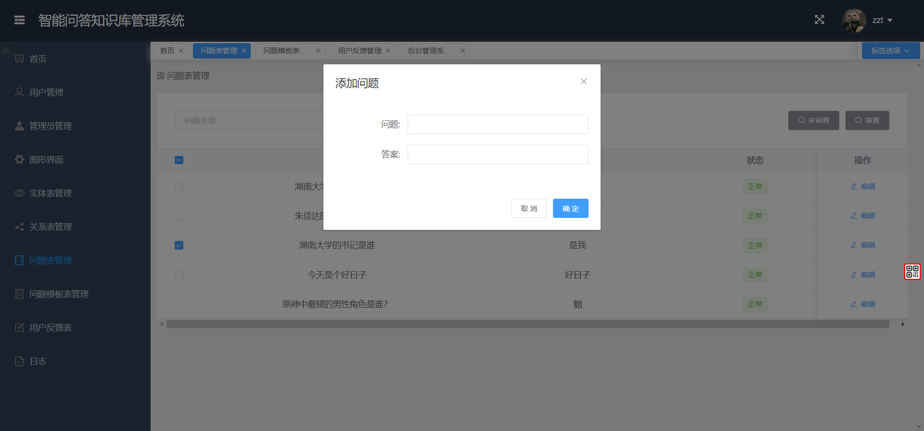
3.1.8-图2新增问题
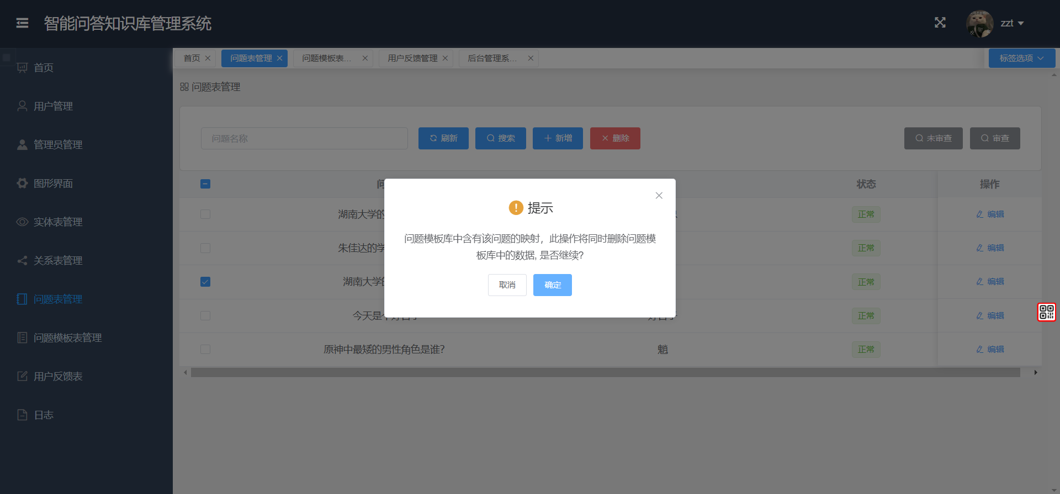
3.1.8-图3删除问题
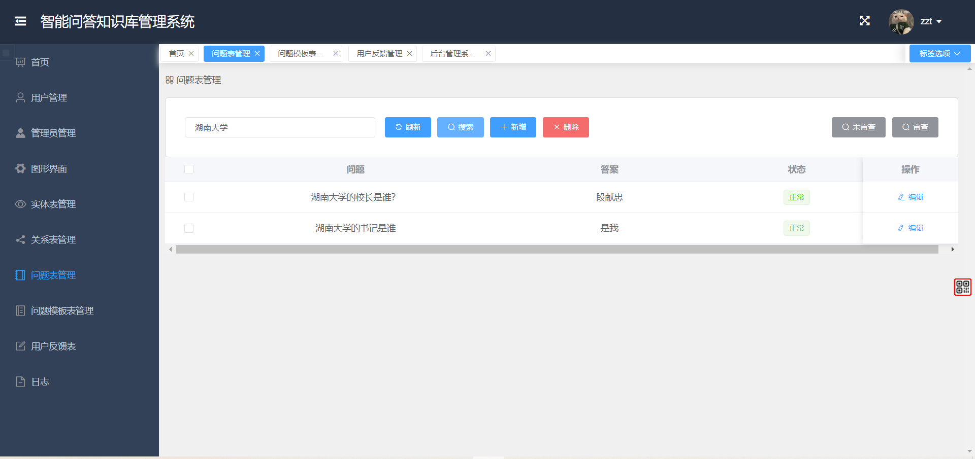
3.1.8-图4搜索问题
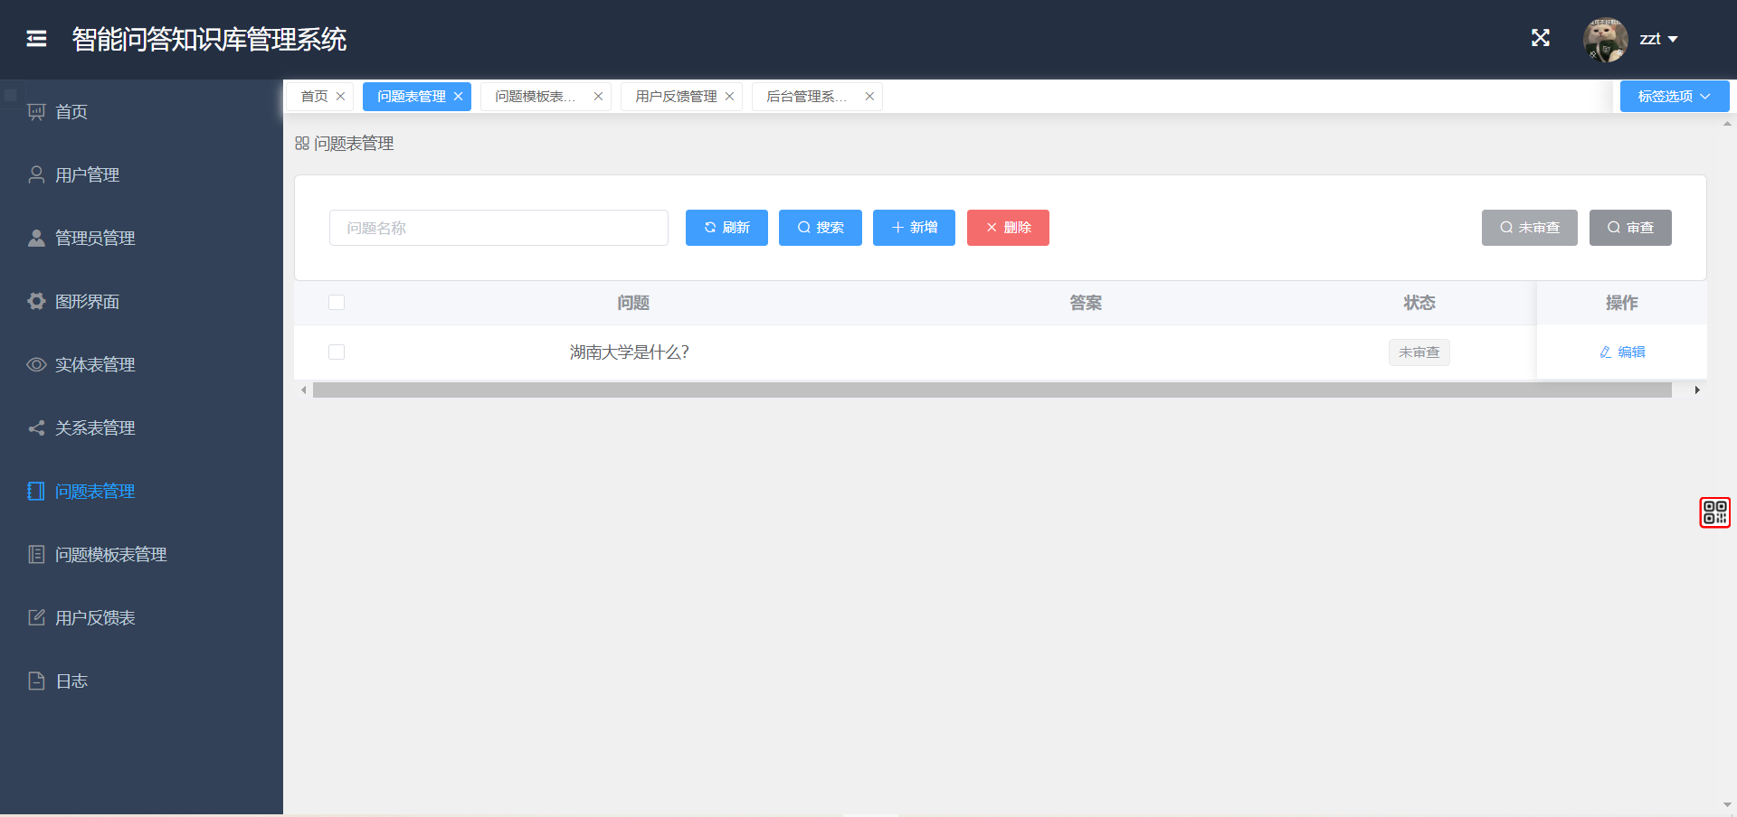
3.1.8-图5筛选审查/未审查的问题
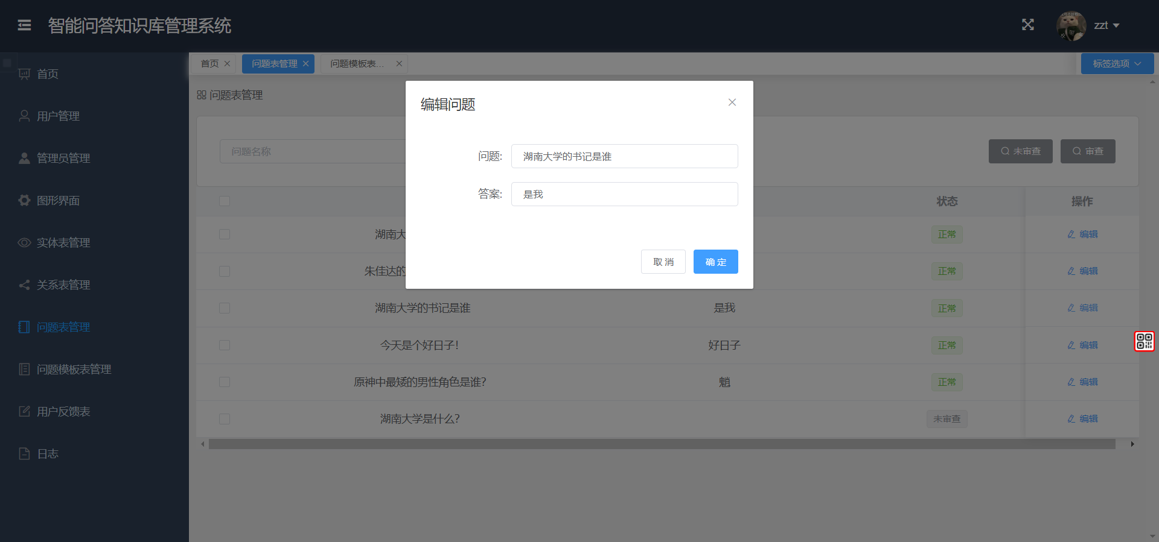
3.1.8-图6编辑问题

3.1.9问题模板表管理界面
点击侧边栏问题模板表管理进入该页面，该界面展示所有收录的问题模板信息。（该表涉及到我们智能问答的第三层查询）
- 该界面提供了根据问题或模板搜索问题的功能，支持模糊搜索，输入问题或模板的一部分，显示所有包含该字符串的数据。（例如选中根据模板搜索，输入湖南大学，点击搜索，即可显示所有模板中包含“湖南大学”的数据）点击刷新按钮回到搜索前的状态。
- 点击新增按钮弹出一个表单，在表单中输入完成后即可新增问题模板，若数据库中已有该问题模板，则新增失败。
特殊情况：若新增的问题在问题表中没有，则会先在问题表中插入一条这个问题，再在该模板表中插入该数据。
- 在每行数据的左侧有勾选框，选中一条数据后点击删除按钮即可删除该问题模板。
- 点击下方分页器可实现换页，十条数据为一页。
- 每条数据的最右侧有可对该问题模板进行的操作：编辑。可对问题模板进行编辑。
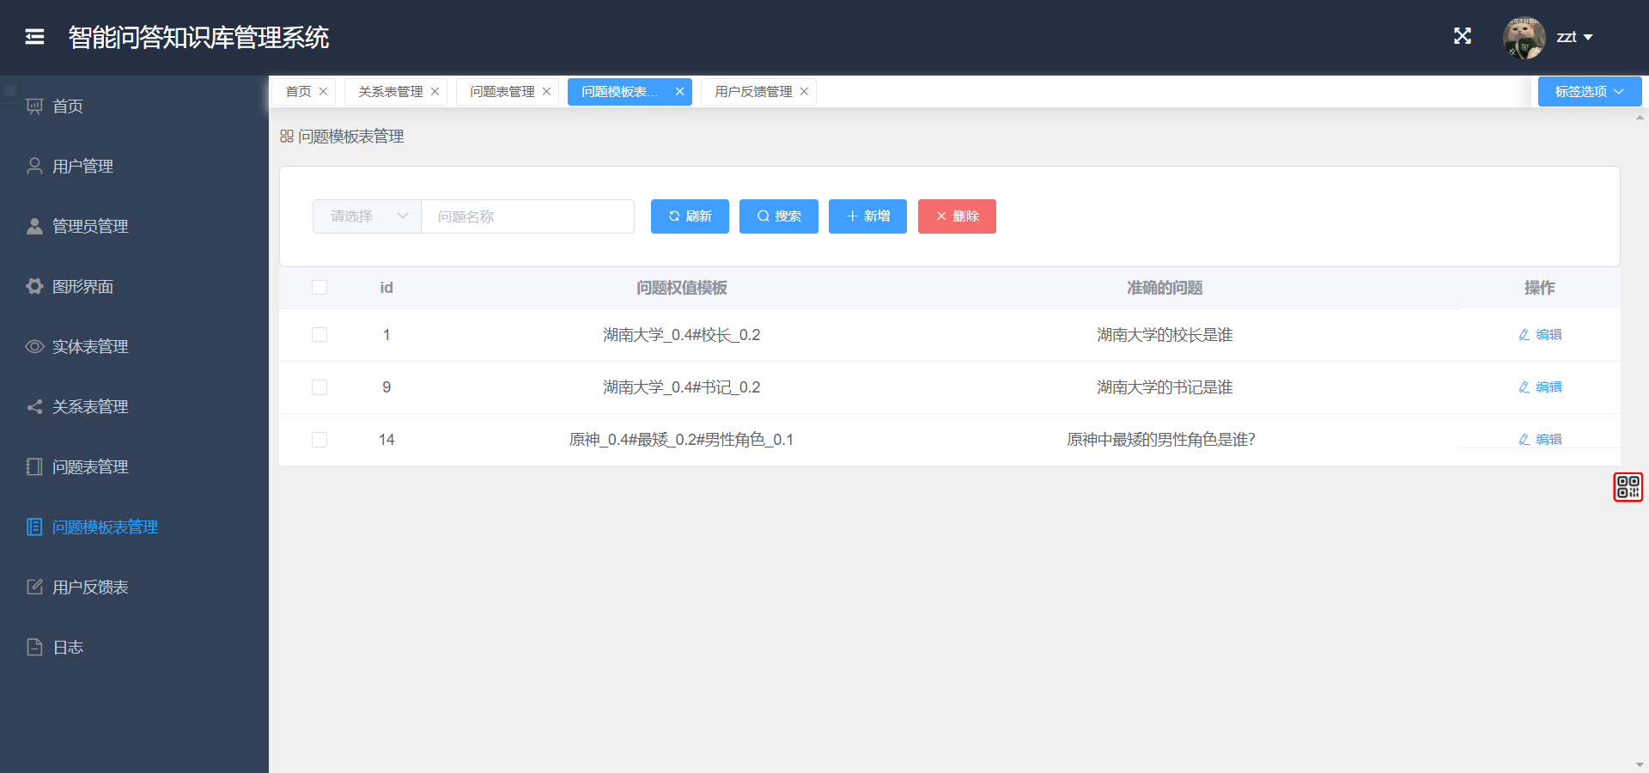
3.1.9-图1问题模板表管理界面
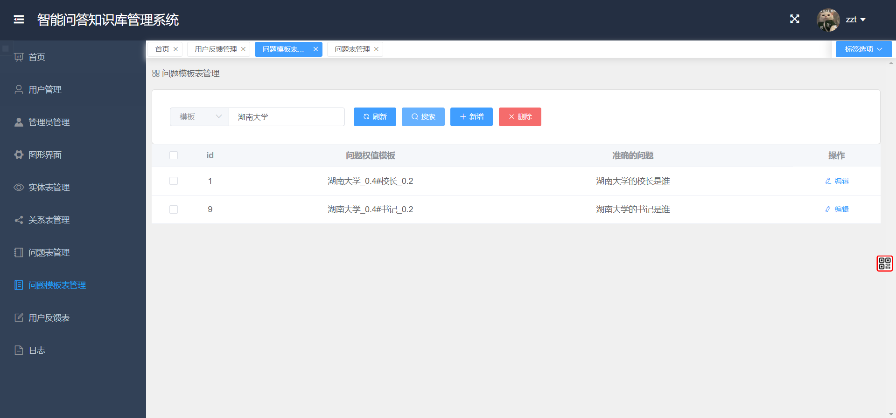
3.1.9-图2根据问题模板/准确问题搜索
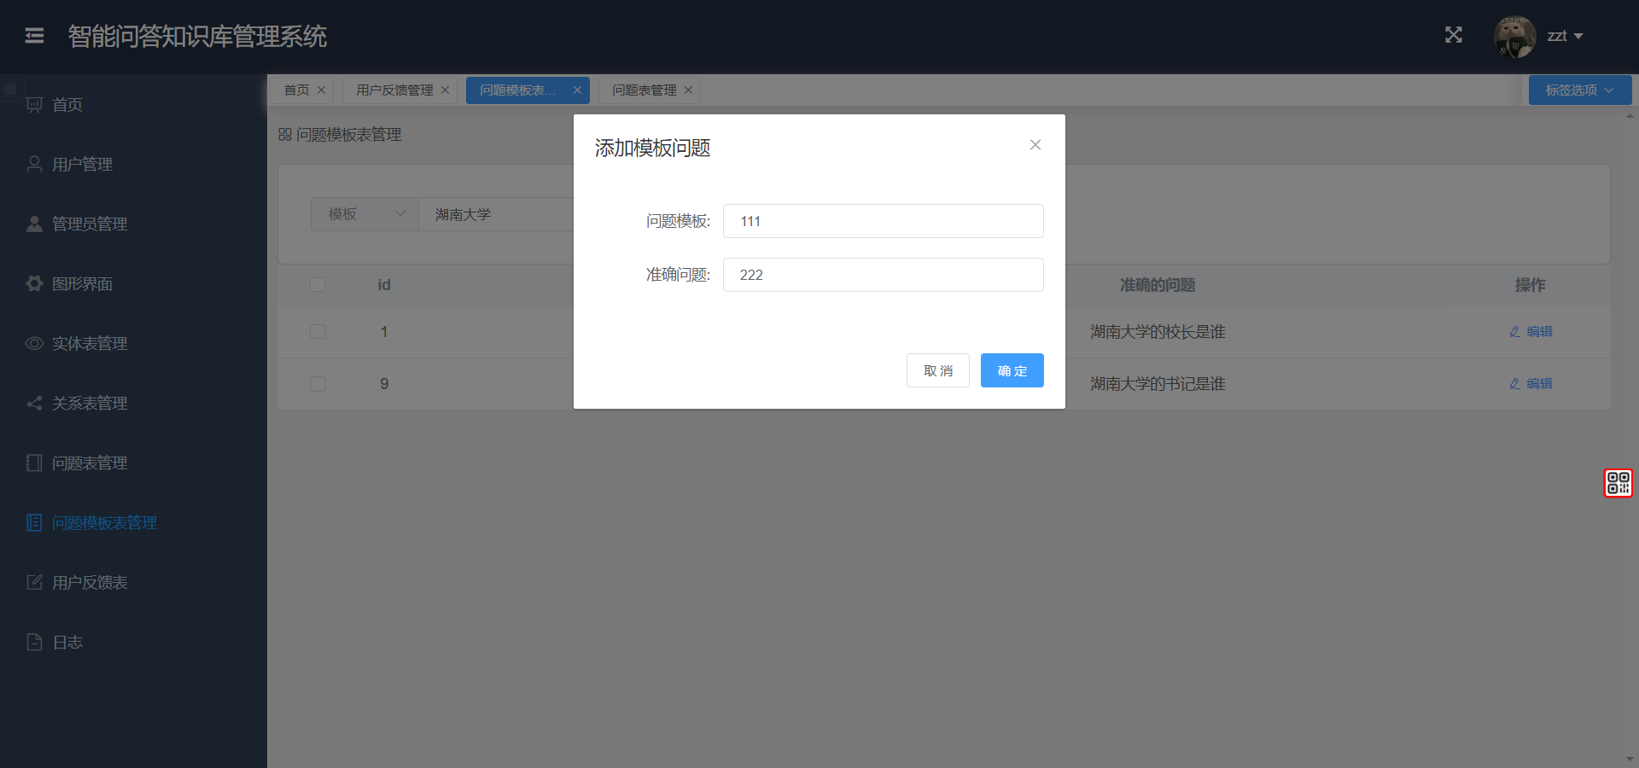
3.1.9-图3新增问题模板
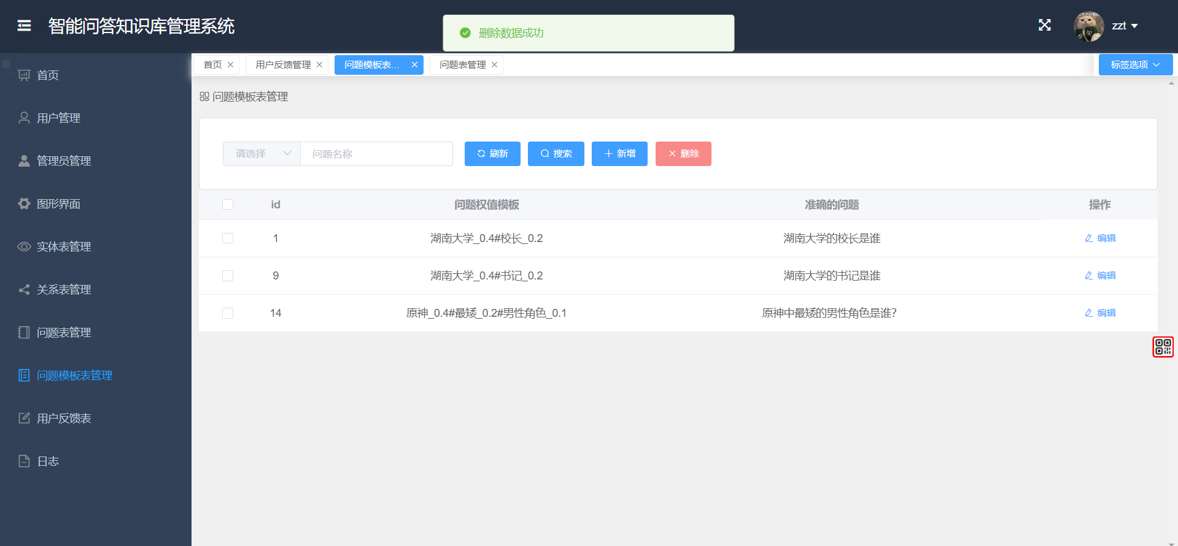
3.1.9-图4删除问题模板
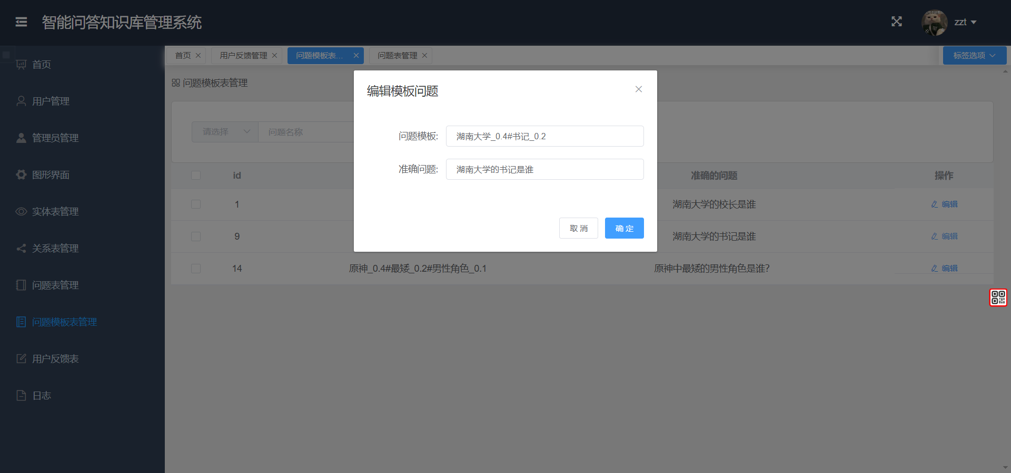
3.1.9-图5编辑问题模板

3.1.10用户反馈管理界面
点击侧边栏用户反馈表进入该页面，该界面展示所有使用我们的微信小程序的用户给我们反馈的信息。
- 该界面提供了根据问题搜索用户反馈的功能，支持模糊搜索，输入问题的一部分，显示所有问题中包含该字符串的反馈数据。（例如输入湖南大学，点击搜索，即可显示所有问题中包含“湖南大学”的反馈数据），点击刷新按钮回到搜索前的状态。
- 该界面提供了根据反馈信息状态筛选的功能，状态分为三种：未审批、审批未通过、审批且通过，分别表示反馈的该信息尚未被管理员处理、反馈的该信息经过了处理但管理员认为反馈无效、反馈的该信息经过了处理且管理员认为反馈有效。
- 点击下方分页器可实现换页，十条数据为一页。
- 每条数据的最右侧有可对该数据进行的操作。包含两个操作：查看和编辑。
  - 查看操作：查看反馈该问题的用户的个人信息。
  - 编辑操作：即管理员对该反馈进行审批。
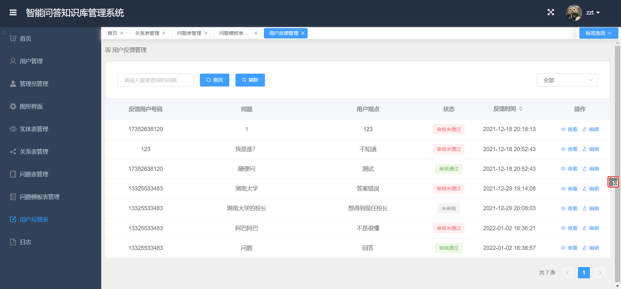
3.1.10-图1用户管理界面
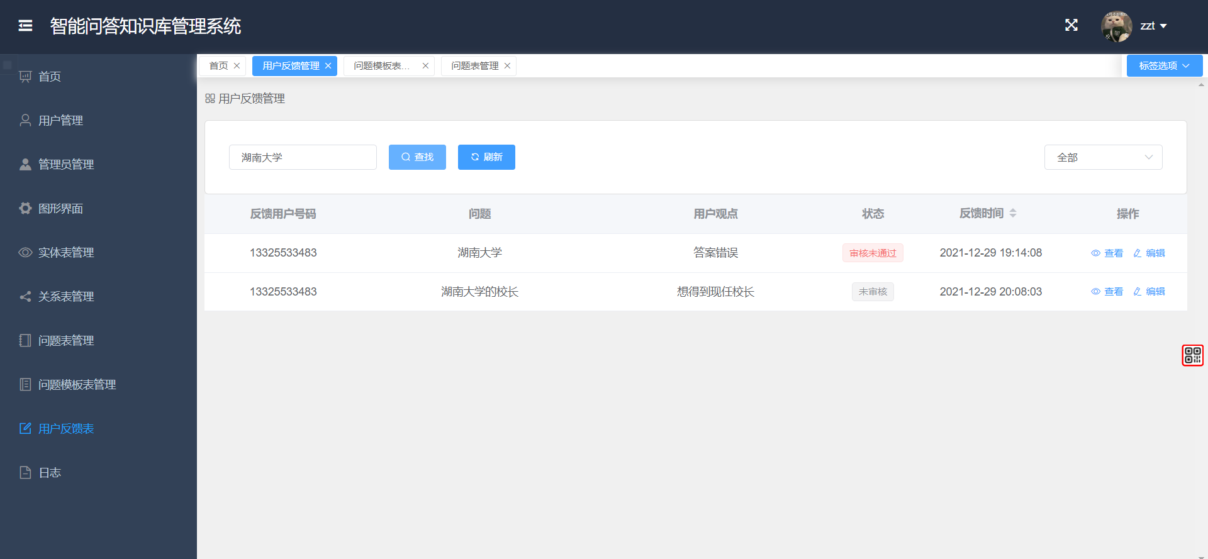
3.1.10-图2根据问题搜索
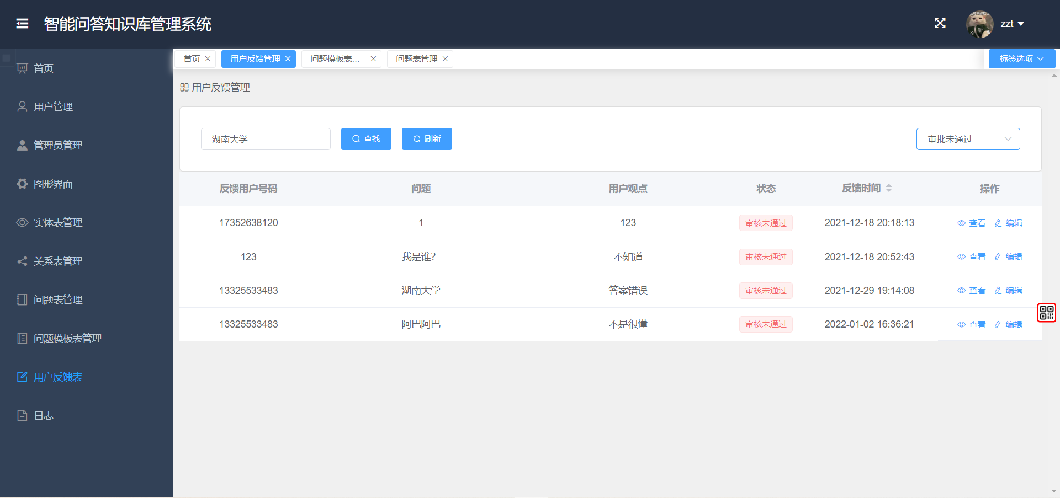
3.1.10-图3根据数据状态筛选反馈信息
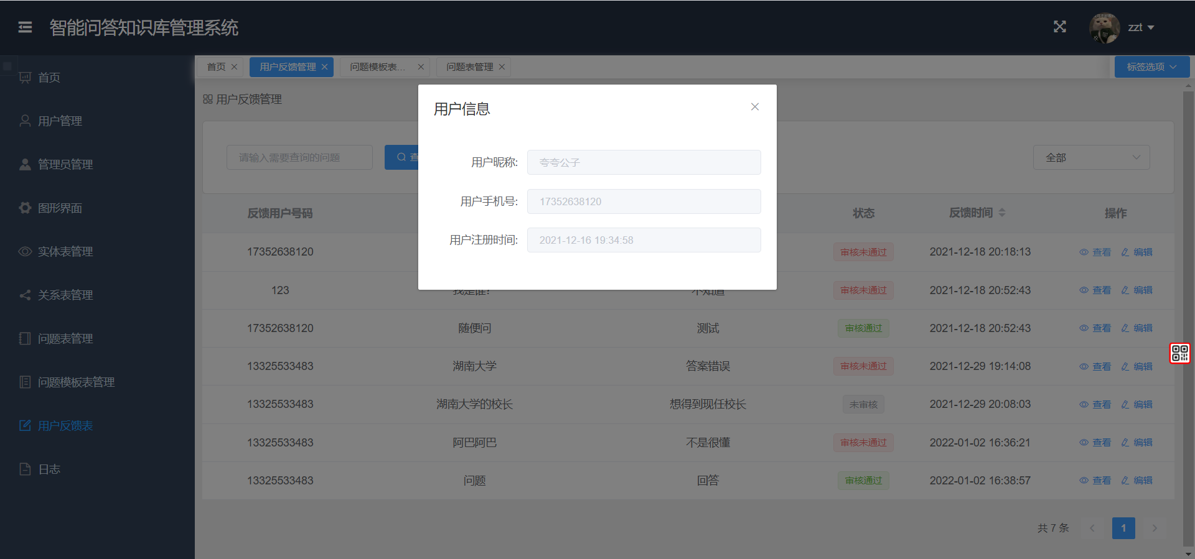
3.1.10-图4查看反馈问题的用户信息
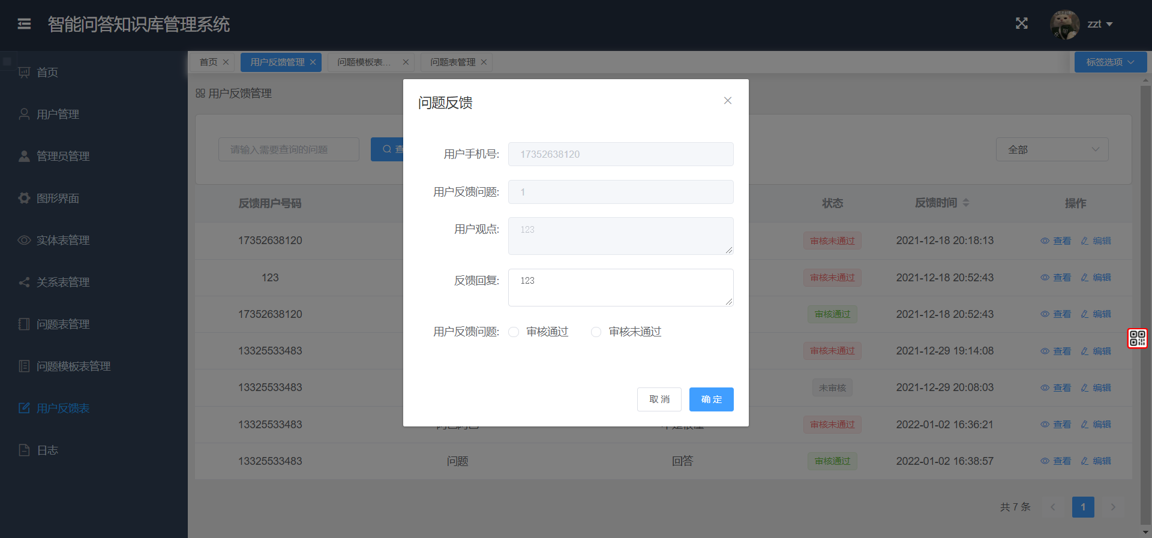
3.1.10-图5审批反馈信息

3.1.11日志查看界面
点击侧边栏日志进入该页面，该界面展示所有管理员对本系统的操作，主要记录会对数据库产生影响的增删改操作。
- 由于该页面的目的为如实记录所有管理员的操作，因此不提供增删改的按钮，仅支持根据管理员的账号或姓名进行操作查询。
- 点击下方分页器可实现换页，十条数据为一页。
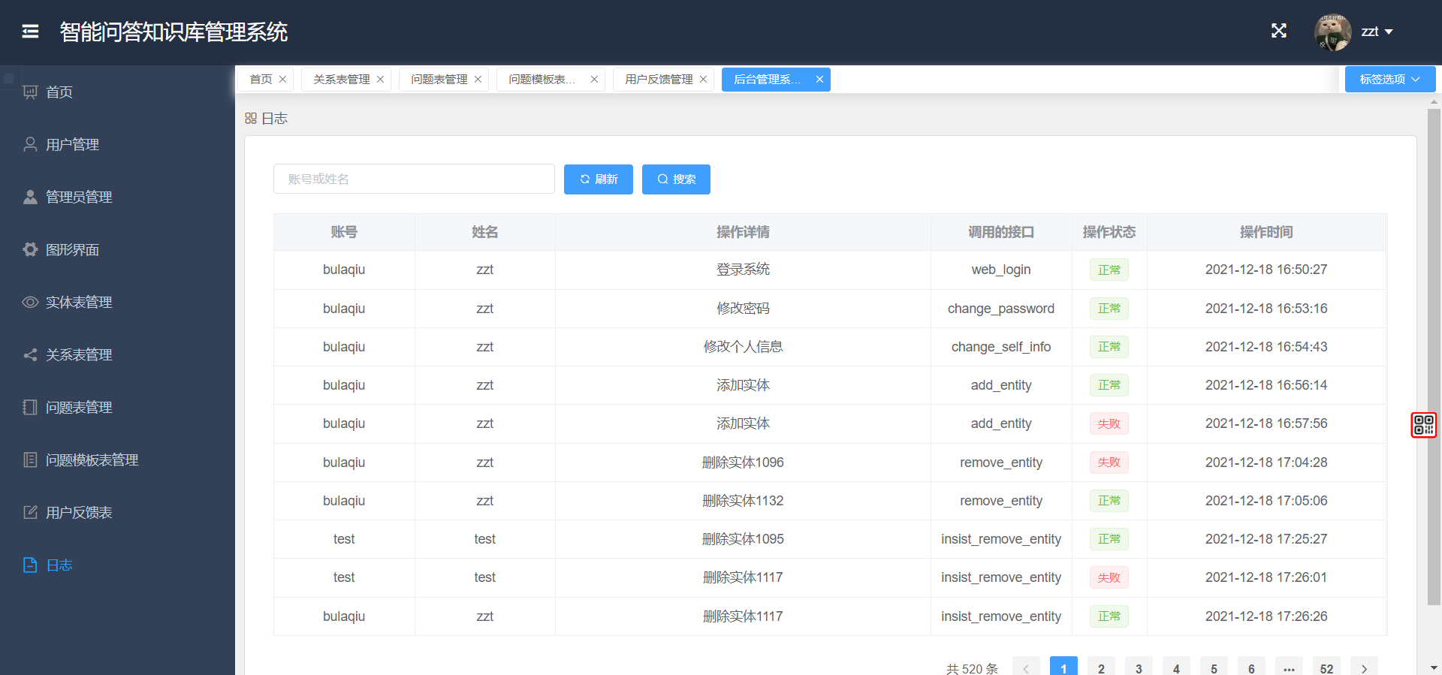
3.1.11-图1日志界面
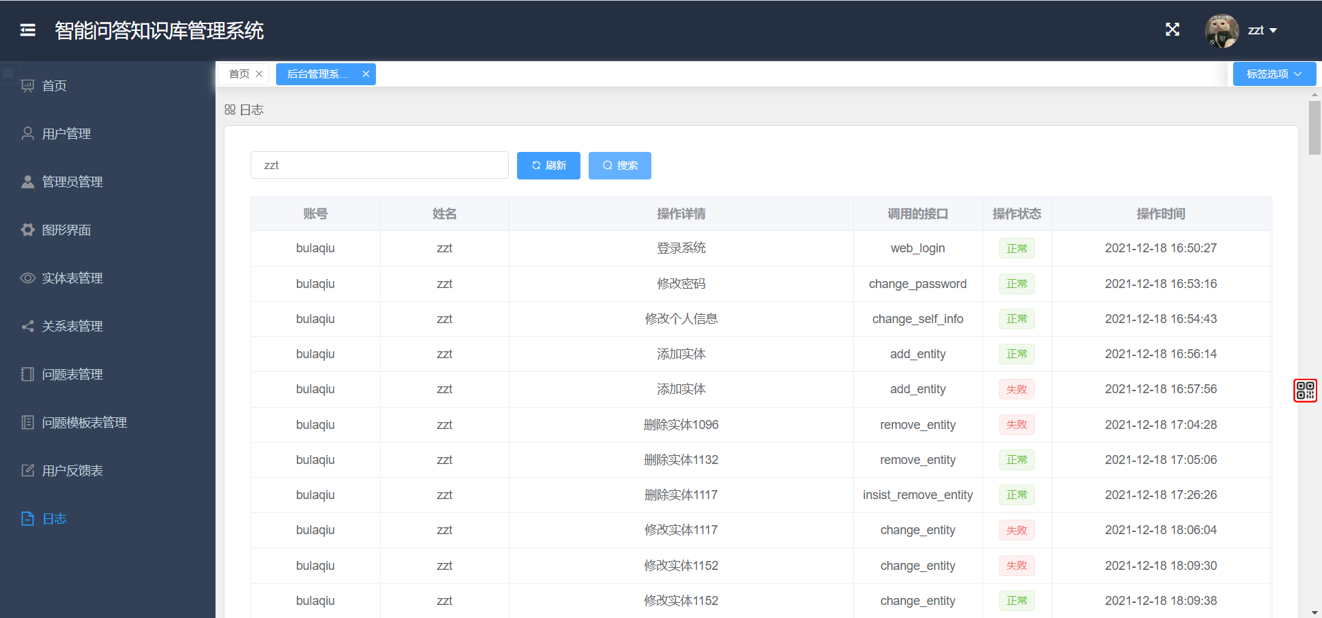
3.1.11-图2根据管理员账号/姓名搜索

3.2 微信小程序移动端

3.2.1首页
首页为启动软件后的默认界面，为登录界面，含登录、注册2个基本信息子模块。
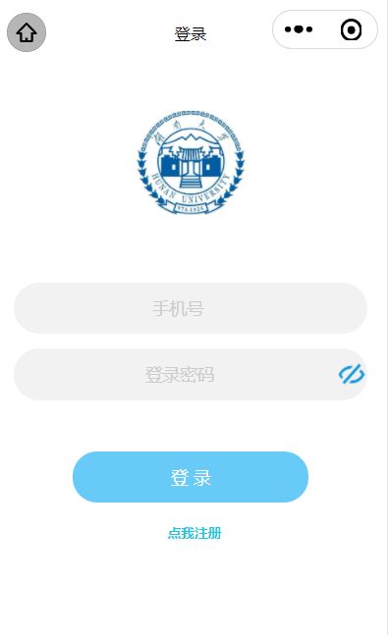
3.2.1图1 首页界面

3.2.1.1登录
在登录界面，用户输入已注册的手机号、密码（点击密码栏右侧图标可以选择是否显示密码），然后点击<登录>按钮，密码正确登录成功后，显示“用户指南”弹窗；阅读完用户指南后，点击确定按钮，跳转到聊天界面。 若输入有误，会弹出相关提示。
在登录界面，用户可以通过按钮，跳转到注册界面。
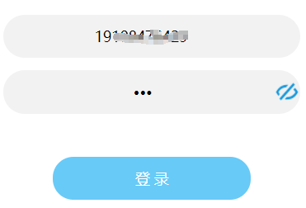
3.2.1.1图1 隐藏密码
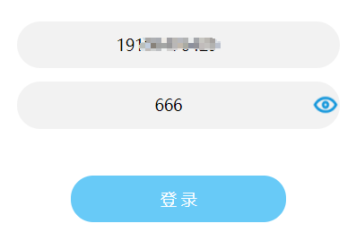
3.2.1.1图2 显示密码
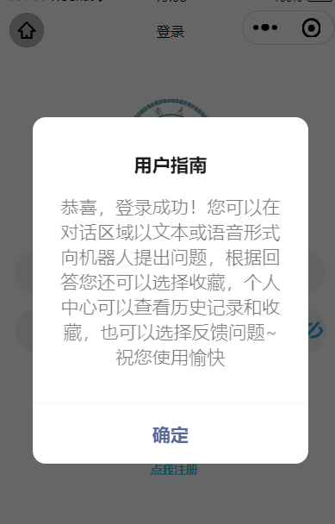
3.2.1.1图3 用户指南
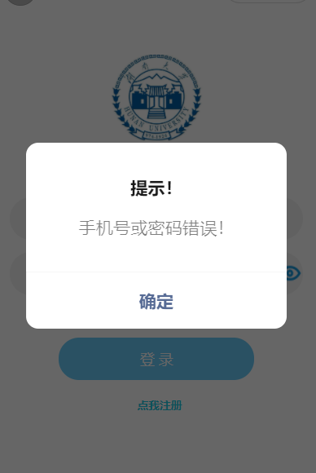
3.2.1.1图4 用户登录失败界面

3.2.1.2注册
用户在登录界面判断是否拥有登录该系统的手机号和密码，若没有，可以点击<点我注册>按钮，跳转到注册界面。
用户需提供其正在使用的、尚未注册系统的手机号码，填写用户名、密码、确认密码，以及确认后点击确定会提示注册成功，用户点击确定可以返回登录界面，使用新注册的账号登录。若注册失败，弹出提醒后点击确定可以重新注册。
该界面左下角也含有直接返回登录界面的按钮，点击它可以返回登录界面。
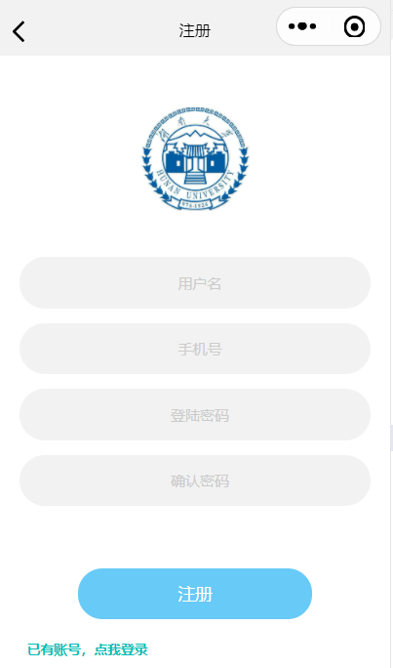
3.2.1.2图1 用户注册界面
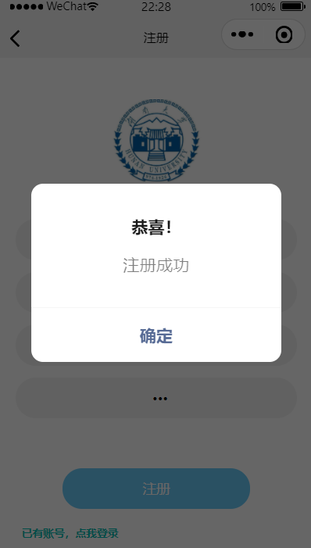
3.2.1.2图2 用户注册成功界面
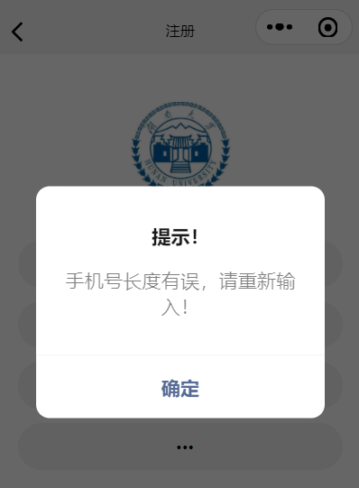
3.2.1.2图3 注册失败1
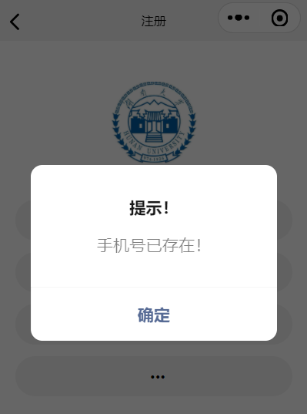
3.2.1.2图4 注册失败2

3.2.2对话界面
登录成功之后，跳转到对话界面。
在最下方的导航栏，点击右侧个人中心即可跳转到个人中心界面。
在对话界面，点击机器人推荐的热搜问题即可查看回答；可以在下方输入框文字输入问题；点击输入框左侧按钮可以切换输入法，此时可以长按下方绿色按钮进行语音输入；发送问题后，机器人会返回答案，点击答案下方的五角星形状的收藏按钮即可进行收藏。
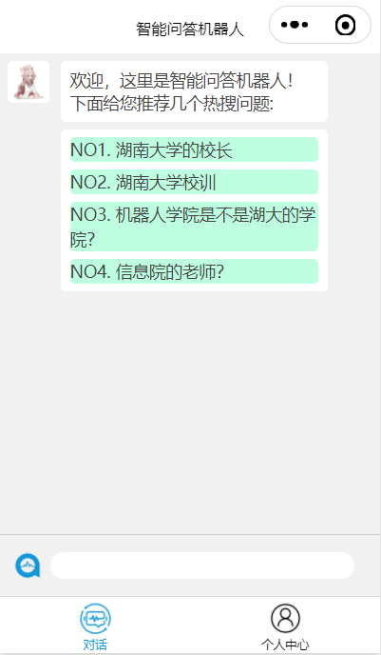
3.2.2图1 对话界面（此时下方为文字输入）
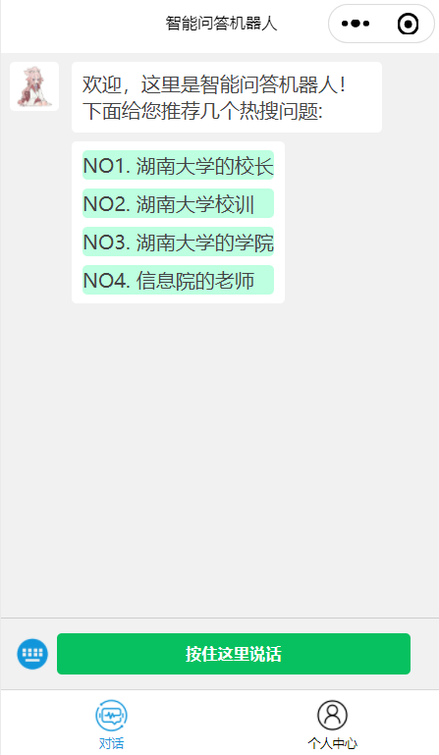
3.2.2图2 对话界面（此时下方为语音输入）
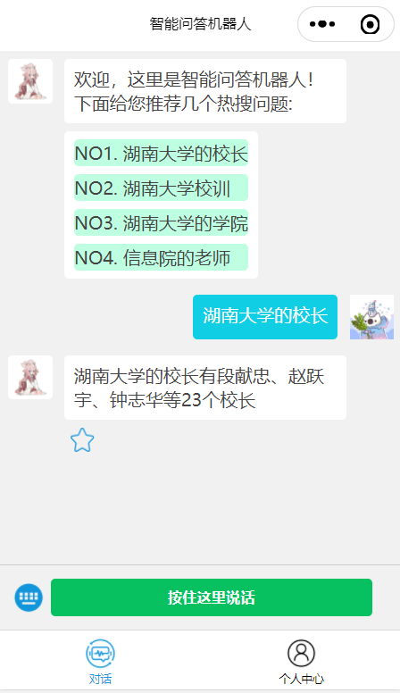
3.2.2图3 对话界面（问题下方的五角星图标为收藏图标）

查看热搜问题
点击具体的一条热搜问题，可以自动发送问题并且返回回答。
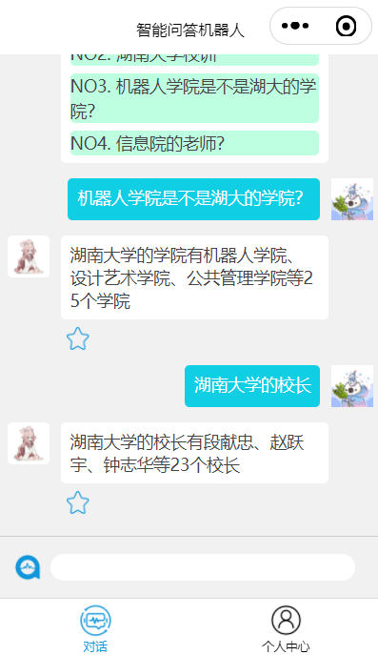
3.2.2.1图1 点击热搜问题之后的对话界面

文字输入
点击输入框，即可利用键盘输入文字，点击键盘中的发送按钮即可发送问题；发送问题后，机器人会返回回答。
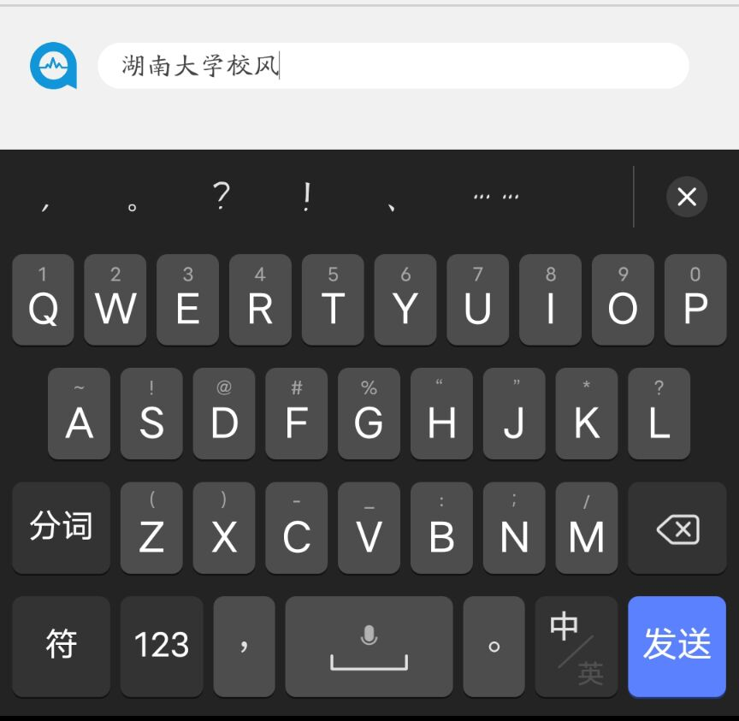
3.2.2.2图1 键盘输入文字
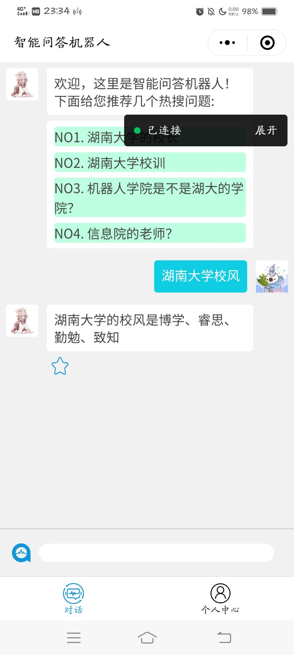
3.2.2.2图2 点击发送按钮之后的对话界面

切换输入法
点击输入框左侧图标按钮，输入法可以在文字输入和语音输入之前相互切换。
图3-2-16 文字输入时的输入框样式
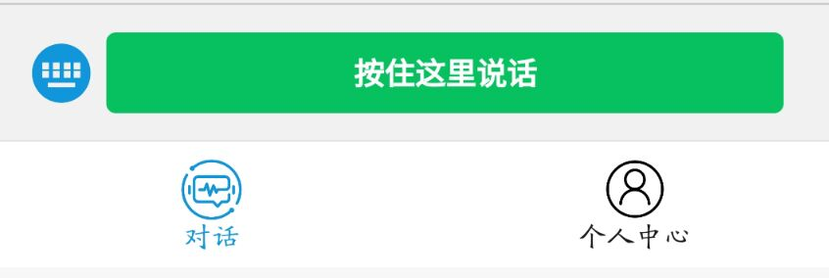
3.2.2.3图1 语音输入时的输入框样式

语音输入
长按“按住这里说话”按钮，等待2-3秒钟（网络延时），开始说话；
3.2.2.4图1 语音输入时，长按输入框中间绿色按钮
松开按钮之后，出现方框显示语音识别的结果；若识别结果准确，点击发送按钮即可发送问题；若不想保留当前结果，可以点击重说一遍，再次进行语音输入。
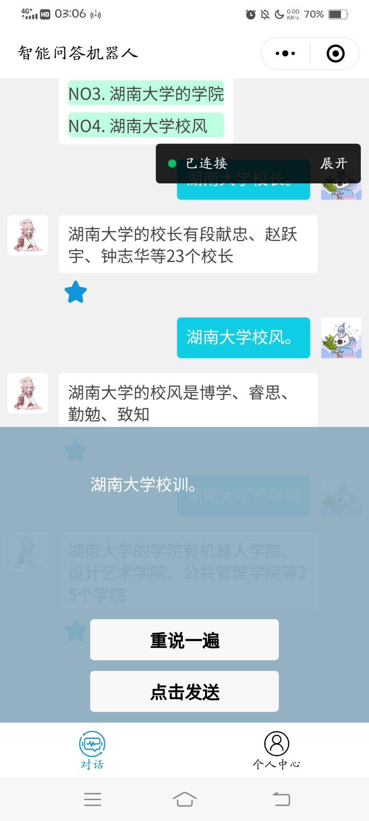
3.2.2.4图2 松开按钮之后的界面

3.2.2.5收藏问答
在机器人发送答案的下方有一个五角星图标，当图标未被填色时，表示该问答未被收藏；当图标被填色时，表示已收藏。点击改图标，可以切换改问答的收藏状态。
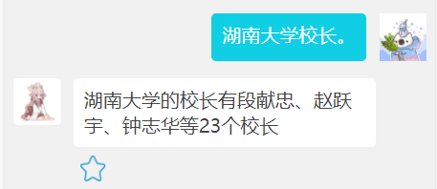
3.2.2.5图1 问题未收藏时的未填色五角星图标
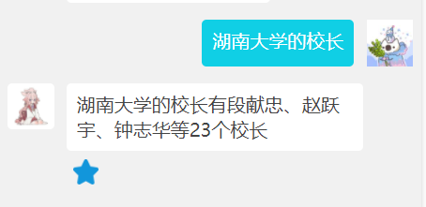
3.2.2.5图2 问题已收藏时的填色五角星图标

3.2.3个人中心
在对话界面时点击下方导航栏的个人中心按钮，即可跳转到个人中心；同时，在个人中心界面时点击下方对话按钮，可跳转到对话界面。
在个人中心界面，包含了问题搜索历史、收藏、修改密码、提出建议、意见反馈5个模块。
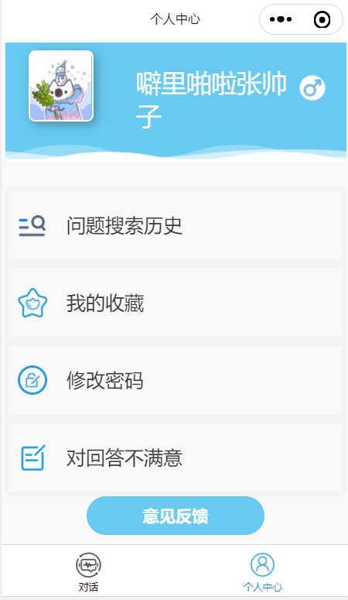
3.2.3图1 个人中心界面

3.2.3.1 问题搜索历史
点击问题搜索历史按钮即可跳转到搜索历史界面。
3.2.3.1图1 问题搜索历史入口按钮
历史问题按时间从远到近的顺序从上往下排列，点击任意一个问题，会跳转到新的界面，显示问题和回答。
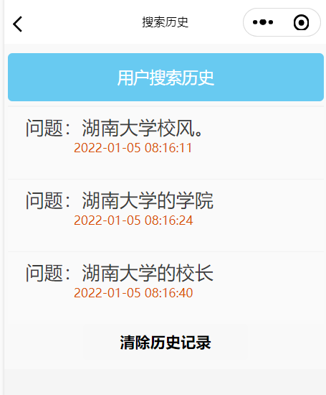
3.2.3.1图2 搜索历史界面
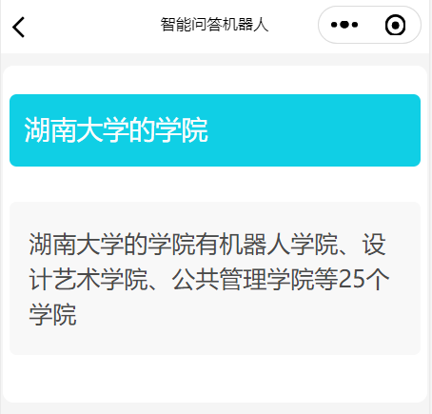
3.2.3.1图3 历史问题及其回答界面

3.2.3.2 查看收藏
在个人中心界面点击我的收藏按钮即可跳转到收藏界面。在收藏界面里可以看见自己收藏过的问题和回答。
3.2.3.2图1 我的收藏按钮
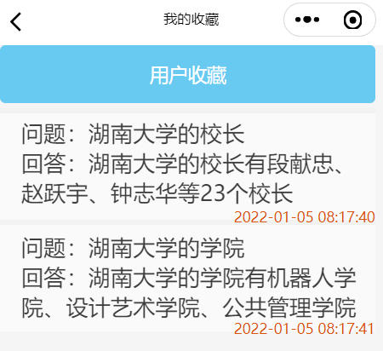
3.2.3.2图2 我的收藏界面

3.2.3.3 修改密码
在个人中心点击修改密码按钮即可跳转到修改密码界面；在界面中，填写旧密码以及新密码，点击确定；弹窗会提醒是否修改成功。
3.2.3.3图1 修改密码按钮
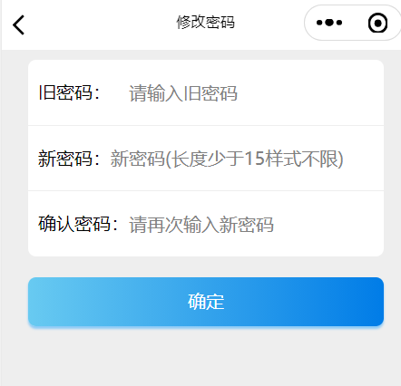
3.2.3.3图2 修改密码界面

3.2.3.4 针对不满意的回答进行反馈
在个人中心界面点击图3-2-30所示按钮即可跳转到提出建议的界面；在界面中，填写相关内容，点击提交，弹窗消息会显示是否提交成功。点击导航栏右侧我的反馈，可查看所以反馈以及管理员的处理情况。
3.2.3.4图1 提出建议的跳转按钮
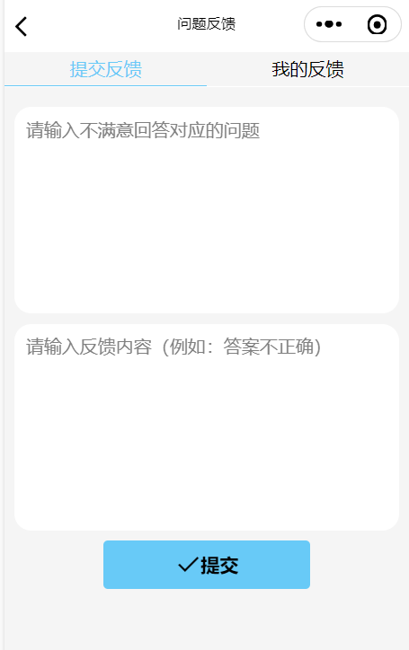
3.2.3.4图2 提交反馈的界面
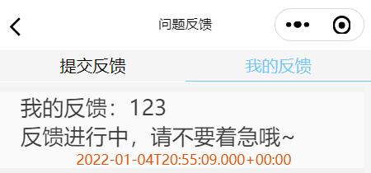
3.2.3.4图3 查看反馈界面

3.2.3.5 微信小程序官方意见反馈
在个人中心界面点击意见反馈按钮，即可跳转到微信小程序的官方反馈界面，在次不再赘述。
3.2.3.5图1 意见反馈按钮
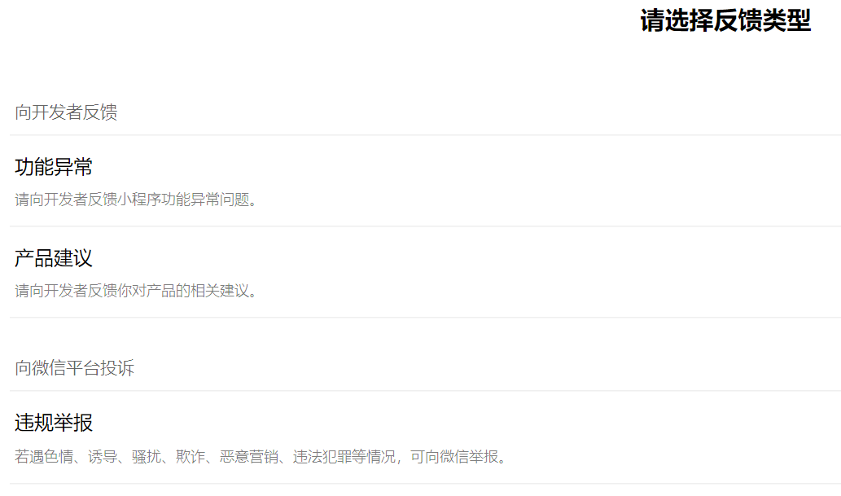
3.2.3.5图2 微信小程序官方反馈界面

